Banco Interamericano de Desarrollo

PARAGUAY

PROGRAMA DE MEJORA DE CAMINOS VECINALES
(PR-L1084)

Evaluación del Desempeño del Plan de Gestión de Mantenimiento
Programa Nacional de Caminos Rurales Fase II
Agosto de 2014

Este documento fue preparado por el equipo compuesto por: Vera Vicentini, Jefe de Equipo (TSP/CAR); Miroslava Nevo, Rafael Acevedo-Daunas, Maria Romero Pons y Virginia Navas Garay (INE/TSP); Andrés Pereyra da Luz (TSP/CUR); Shakira del Carmen Cossens Gonzalez (SPD/SDV); Juan Carlos Paez Zamora (VPS/ESG); Lauren Beth Murphy (CSC/CPR); Rodolfo Graham (LEG/SGO); Mariano Perales (FMP/CPR); Alberto De Egea (FMP/CPR); Shirley Cañete y Santiago Fretes (CSC/CPR); Alcides Moreno (consultor).

Siglas y Abreviaturas

BID | Banco Interamericano de Desarrollo (Banco)
MOPC | Ministerio de Transporte e Infraestructura - Nicaragua
OE | Organismo Ejecutor
DCV | Dirección de Caminos Vecinales
PNCR | Programa Nacional de Caminos Rurales
PNCV | Programa Nacional de Caminos Vecinales
GL | Gobierno Local
BM | Banco Mundial
JICA | Japan International Cooperation Agency
ACV | Asociaciones de Conservación Vial (microempresas)
PVP | Plan Vial Participativo

CONTENIDO
- Introducción
- Alcance del documento.
- Metodología y fuentes de información.
- Antecedentes del PNCR
- Historia del Programa Nacional de Caminos Rurales.
- Informe de Terminación de Proyecto (PCR) de la PR-L0104.
- Lineamientos para el PNCR-2 Fase II, PR-L1019.
- Caracterización del Plan de Gestión del Mantenimiento
- El Plan de Gestión del Mantenimiento (PGM).
- La modalidad por Convenio.
- Las Asociaciones de Conservación Vial.
- La modalidad por Contrato.
- Sistematización de la Experiencia y Lecciones Aprendidas
- Sistematización de la experiencia en los Convenios.
- Lecciones aprendidas.
- Evaluación de Eficiencia y Eficacia de las Modalidades
- Conceptos de eficiencia y eficacia.
- El Plan Vial Participativo (PVP).
- Evaluación de eficiencia de las modalidades.
- Matriz de resultados del PNCR-2 Fase II.
- Evaluación de la eficacia de las modalidades.
- Conclusiones y Recomendaciones
- Consideraciones finales.
- Conclusiones.
- Recomendaciones.

Evaluación del Desempeño del Programa Nacional de Caminos Rurales Fase II

Introducción

Alcance del documento.
  - El presente documento tiene por objeto suministrar información relevante al Equipo de Proyecto del Programa Nacional de Caminos Vecinales, para Reconstrucción de Puentes y Rehabilitación de Caminos Rurales (PR-L1084), particularmente en lo referente a la evaluación del Plan de Gestión de Mantenimiento (PGM) implementado en el marco del Programa Nacional de Caminos Rurales (PNCR) fases 1 y 2.
  - El alcance del documento:
    - Revisión del alcance del PGM, caracterizando todas las modalidades de gestión aplicadas: Por contrato con terceros, Por Convenio con Gobiernos Locales y Por Microempresas.
    - Sistematización de la experiencia e identificación de lecciones aprendidas sobre la aplicación de las modalidades de gestión Por Convenio con Gobiernos Locales y Por Microempresas.
    - Evaluación de la eficiencia y la eficacia del PGM según cada modalidad de mantenimiento, midiendo resultados obtenidos, el cumplimiento de los objetivos, la adecuación de los métodos, la eficiencia en el uso de los recursos, el impacto provocado.
    - Elaboración de propuestas y recomendaciones para su incorporación en la nueva operación PNCV.

Metodología y fuentes de información.
  - Como metodología para la elaboración del presente documento se analiza la información suministrada por el MOPC y aquella obtenida de las fuentes del BID. Además, se considera la información y las opiniones vertidas por los actores de la ejecución del Programa Nacional de Caminos Rurales del MOPC. También se recurre a la legislación vigente que otorga el marco jurídico a las operaciones, incluyendo las Políticas y documentos estándar estipulados por el BID. La labor principal del análisis consiste en la caracterización de las modalidades de ejecución aplicadas para el mantenimiento de los caminos vecinales, señalando las diferencias relevantes y rescatando aquellos aspectos sustanciales que permitan apreciar debilidades y fortalezas, logros y déficits, que permitan generar recomendaciones para una gestión más eficiente y eficaz del mantenimiento vial, componente importante del PNCR y PNCV.
  - Unidad ejecutora del PNCR. En la estructura organizacional jerárquica del MOPC, la función de unidad ejecutora del PNCR es propiamente la Dirección de Caminos Vecinales (DCV), dependiente del Viceministerio de Obras Públicas y Comunicaciones (VMOP), que al efecto se apoya en el Departamento de Operaciones y la Unidad de Gestión del Mantenimiento.
  - Fuentes de información. En primer término, se recurre a la información suministrada por la Dirección de Caminos Vecinales (DCV) del MOPC, específicamente por sus dependencias el Departamento de Operaciones y la Unidad de Gestión del Mantenimiento (UGM). En segundo término, a la información recabada en las entrevistas a los jefes de ambas dependencias, el Ing. Eduardo Benítez, Jefe del Departamento de Operaciones, y el Ing. Nelson Rivet, Jefe de la UGM, quienes brindaron numerosos comentarios, particularmente para clarificar los aspectos más relevantes observados en los documentos del Ejecutor como para aportar conclusiones y recomendaciones sobre las proyectos ejecutados en el marco de los préstamos.

Antecedentes del PNCR.

Historia del Programa Nacional de Caminos Rurales.
  - El Programa Nacional de Caminos Rurales-Primera Etapa (PNCR1), fue financiado a través de los contratos de préstamo 744/OC y 745/OC, suscritos en 1993 entre el Gobierno de la República del Paraguay y el Banco. En el marco de estas dos operaciones fueron mejorados 820 km de caminos rurales, que permitió además el sentar las bases para una gestión más eficiente y sostenible de la infraestructura de caminos vecinales, con la consolidación institucional y técnica de la Dirección de Caminos Vecinales (DCV) y la Dirección de Gestión Ambiental (DGA) del MOPC. Estas dos operaciones incorporaron un componente ambiental y social para manejar los impactos directos e indirectos y la protección de comunidades indígenas ubicadas en el Área de Influencia Indirecta (AII) de las vías intervenidas.
  - El Programa Nacional de Caminos Rurales-Segunda Etapa (PNCR2), que fue desarrollado bajo la modalidad de multifase (dos fases), permitió dar continuidad a los esfuerzos efectuados en el PNCR1 e incorporar las lecciones aprendidas de su ejecución. La primera fase del PNCR2 (PR-L0104), financiada a través del préstamo 1230/OC-PR que fue suscrito en el año 2000, permitió la rehabilitación y el mantenimiento de 730 km de caminos principales de la red prioritaria de caminos vecinales de la Región Oriental (RO) del país. Esta operación incorporó un Plan de Gestión Ambiental (PGA) y de Apoyo a Comunidades Indígenas, además de un Plan de Gestión de Mantenimiento (PGM), con nuevas modalidades, que permitió cubrir el mantenimiento de 6.000 km de caminos vecinales en todo el PNCR2.
  - La segunda fase del PNCR2 (PR-L1019) contempló: el financiamiento para la rehabilitación de 1.100 km de caminos principales de la red prioritaria de caminos vecinales de la RO del país; el mantenimiento periódico y rutinario de 3.080 km de caminos vecinales intervenidos con el PNCR1 y el PNCR2-Fase I y de los 1.100 km en dicha fase indicados; la recuperación de puntos críticos y sustitución de puentes de madera; y el empedrado de calles urbanas, entre otros aspectos.
  - El actual Programa Nacional de Caminos Rurales (PR-L1084) busca contribuir al aumento de la competitividad de la producción nacional y a elevar el nivel de vida de la población rural. El programa continuará apoyando la rehabilitación de caminos vecinales principales de la red prioritaria del Paraguay así como las actividades de mantenimiento de los caminos vecinales que han sido intervenidos por programas anteriores del Banco y de los que se rehabiliten y mejoren con la presente operación. Para lograr lo anterior, el programa ha sido estructurado en los siguientes componentes principales: (i) ingeniería, supervisión y administración del programa, que financiará la elaboración de proyectos de ingeniería, la fiscalización de la ejecución de las obras, y la administración del programa; (ii) obras civiles, que contempla la rehabilitación de 280 km de caminos rurales, el reemplazo de 85 puentes de madera por puentes de concreto (2.947 metros lineales), el mantenimiento de un total de 3.800 km de caminos vecinales, y las obras de mitigación ambiental y social; (iii) monitoreo, que incluye recursos para el seguimiento técnico y ambiental del programa; y (iv) auditoría financiera.

Informe de Terminación de Proyecto (PCR) de la PR-L0104.
  - La operación PR-L0104 se denominó Programa Nacional de Caminos Rurales 2da. Etapa – 1ª Fase. Dado que esta operación fue la predecesora del actual PNCR 2ª etapa fase II, se indican las conclusiones y recomendaciones resultantes de la evaluación de dicha ejecución.
  - Plan de Gestión de Mantenimiento (US$10.100.000). El PGM tiene como finalidad la mejora de la gestión del mantenimiento en los 6.000 km de la red prioritaria, que sirven a las áreas más productivas. El PGM consiste en la implantación, en forma paulatina, de modalidades más eficientes de gestión, evitando el deterioro de las inversiones efectuadas y facilitando el acceso a las zonas rurales más productivas del país, principalmente en las épocas en que es mayor la demanda de transporte. Dichas modalidades incluyen la contratación del mantenimiento al sector privado; la suscripción de convenios con las gobernaciones, municipios y comunidades locales; y la mejora de la eficiencia en el mantenimiento por administración. La estrategia del PGM es que la DCV pueda optimizar el uso de sus recursos en una red física más reducida, mejorando la calidad del mantenimiento realizado, y que en ciertas zonas descentralice la operación del mantenimiento, que quedaría a cargo de las comunidades beneficiarias. Asimismo, para zonas donde exista una red con densidad suficiente, el mantenimiento seria realizado con el sector privado. Las condiciones para el primer desembolso del Préstamo, establecía que el ejecutor presentaría una propuesta detallada de la ejecución del PGM, incluyendo normas, procedimientos de contratación y modalidad de supervisión de los contratos de mantenimiento con empresas privadas, y la propuesta detallada para la celebración de los convenios en las zonas identificadas.
  - Se estableció que las actividades de mantenimiento dependerían de las características de los caminos y de su clasificación funcional en la red vecinal. En el caso de los caminos principales se estimó que, el costo promedio del mantenimiento, incluyendo el rutinario y periódico sería del orden de los US$1.400 por km-año, y para caminos secundarios alrededor de US$900 por km-año. Con relación a los gastos asociados al mantenimiento rutinario, los correspondientes a la DCV serán financiados por la contrapartida local, y está previsto el uso de una pequeña porción del financiamiento del Banco (menos del 2%), que complementaría los aportes de organismos locales para la puesta en marcha de los convenios de mantenimiento a cargo de estos últimos.
  - El PGM abarcará las dos fases de ejecución del PNCR-2, y contribuirá a que la red prioritaria de caminos vecinales tenga un mantenimiento efectivo y sustentable. Los trabajos de mantenimiento considerados en el PGM para la Fase 1 serían los siguientes:
  - Mantenimiento vial por contrato (US$2.250.000). El Programa prevé la tercerización de la ejecución del mantenimiento, en una dimensión que sea razonable dada la limitada capacidad de las firmas contratistas, la necesidad de agrupar las obras para que se puedan obtener las economías de escala que justifiquen su contratación, y las disponibilidades financieras.
  - Mantenimiento vial por convenio con gobiernos locales y comunidades (US$2.750.000). Con base en la experiencia ya alcanzada por la DCV en el mantenimiento de caminos en colaboración con gobernaciones y municipios, el Programa previo contribuir significativamente a la institucionalización de esquemas administrativos que regulen la participación de la comunidad en el mantenimiento de los caminos vecinales. Dicho esquema contemplará la determinación de los aportes que el Gobierno Central transferiría a los gobiernos locales para las actividades de mantenimiento; los aportes en recursos y bienes que harán las instancias de gobierno local y la comunidad para las tareas de mantenimiento; los equipos viales que la DCV entregará en comodato para su operación en las tareas de mantenimiento; la planificación técnica conjunta del programa trimestral de trabajos de mantenimiento dela red; y la supervisión y verificación de los trabajos por técnicos de la DCV.
  - Rehabilitación de áreas críticas por administración directa (US$3.000.000). Incluye la ejecución de obras de rehabilitación puntuales en aproximadamente 400 km de la red principal, en zonas consideradas críticas por afectar el tránsito vial y que no pueden esperar a la ejecución del mejoramiento integral previsto en la Fase 2 del Programa.
  - Adquisición de equipos de mantenimiento vial (US$2.100.000). Contempla la adquisición de tres grupos de equipos para mantenimiento rutinario por un monto de aproximadamente US$250.000 cada uno, que incluyen principalmente equipo de nivelación y compactación remolcable. Este equipo sería propiedad de la DCV y podría ser entregado en comodato para su operación por las gobernaciones, municipios o comunidades locales para la ejecución de los convenios de mantenimiento. Adicionalmente, serán adquiridos dos grupos de equipos para la ejecución de las obras del subcomponente de rehabilitación de áreas críticas, con un costo de unos US$700.000 cada uno, que incluye equipo mínimo de movimiento de tierra, nivelación, y compactación, así como instrumentos de ingeniería y laboratorio para la supervisión de las obras previstas.
  - Externalidades. Definidas y validadas en el Taller de Cierre del Programa.
Positivas
      - En forma general, se puede mencionar que el programa contó con disponibilidad presupuestaria para el cumplimiento oportuno de los planes de mantenimiento.
      - El Parlamento y el Ministerio de Hacienda asignan una gran importancia a los trabajos de mantenimiento de la red vial.
      - Empresas locales demostraron capacidad técnica para desarrollar las tareas de mantenimiento establecidas como resultado del programa.
      - El éxito del mantenimiento depende de la disponibilidad de recursos en tiempo y forma.
      - La toma de decisión por parte de autoridades en tiempo y forma permite la realización de un mantenimiento efectivo y eficaz.
      - Debilitamiento del mercado informal debido a la actividad formal exigida por el programa.
      - Desarrollo económico y contratación de mano de obra local para el desarrollo de los planes de mantenimiento distritales.
      - Cambio de la mentalidad de las empresas constructoras a gerenciadoras en el marco del mantenimiento por niveles de servicio.
      - Gobiernos Locales involucrados en la implementación del plan de mantenimiento impulsado por el programa, cuentan con manuales de procedimientos, planes de cuentas unificados y metodologías de trabajo propias para este tipo de trabajo dándoles la autonomía para la toma de decisiones.
Negativas
      - Los controles efectivos de cargas máximas admitidas en la red de caminos vecinales no fueron implementados.
      - No todas las Municipalidades que forman parte de las Asociaciones cuentan con todos los servicios y requisitos administrativos para ser entidad ejecutora.
      - No todos los usuarios respetan las condiciones en las cuales se deben transitar (límites de peso, días de lluvias).
  - Lecciones aprendidas.
- Que los cronogramas de ejecución sean elaborados teniendo en cuenta los tiempos reales del MOPC y de otras instituciones del Gobierno.
- Se evidenció la necesidad de contar con un sistema de gerenciamiento que permita articular una adecuada coordinación de los diferentes componentes del Programa (sociales, ambientales, liberación de franjas), fundamentalmente en la etapa de ejecución, donde se evidencio la necesidad de un monitoreo más eficiente que incluya todos los aspectos señalados.
- Analizar la disponibilidad financiera de las gobernaciones y/o distritos del país, en el momento de establecer metas a ser cumplidas por ellos y que afecten directamente a los resultados de programa.
- Con respecto a la compra de tierras, como medida de compensación de impactos ambientales y sociales atribuibles al Programa, y, considerando la lentitud de los procesos, tanto en el ámbito interno del MOPC como externo, para concretar la adquisición de tierras, se recomienda en lo posible no incluir este tipo de compromisos en futuros Programas.
- Para las adquisiciones de tierra con características específicas en la etapa de planificación prever los plazos necesarios, puesto que no es un proceso sencillo y además del MOPC intervienen otras instituciones, siendo: (i) identificación de las tierras adecuadas, (ii) negociación con los propietarios o en su defecto la expropiación, (iii) acciones para obtener los fondos para el pago definitivo de las mismas. En este proyecto, la adquisición de algunas tierras previamente negociadas se vio imposibilitada por la falta de disponibilidad de fondos en forma oportuna.
- Se ha observado que algunas medidas de mitigación recomendadas para mitigar impactos en carreteras a ser pavimentadas, también son “extrapoladas” para caminos vecinales. Se recomienda que la Unidad Ambiental controle que las medidas de mitigación de impactos en caminos vecinales sean proporcionales a la gravedad de los impactos potenciales para este tipo de obras.
- El Plan de descentralización del mantenimiento puesto en marcha por el gobierno se ha mantenido y en el proceso se han fortalecido las instituciones regionales y locales, como gobernaciones y municipalidades que han participado en el programa, con lo cual se ha garantizado un adecuado mantenimiento de los caminos durante todo el año de intervención, razón suficiente para recomendar que se siga implementando este mecanismo.
- Evitar el desfase entre la ejecución de las obras y la implementación de las medidas de mitigación ambiental y social establecidas para el programa.
- En el proceso de liberación de franja de dominio y otras áreas afectadas por las obras del Programa, se recomienda establecer mejores mecanismos de comunicación con los propietarios, ocupantes y/o arrendatarios, mediante la designación de una persona (con suficiente conocimiento y autoridad) que resida en el área y donde los afectados recurran para aclarar sus dudas respecto a las afectaciones/ indemnizaciones. Es de extrema importancia mantener un solo canal de comunicación.
- Continuar con las gestiones de concientización con las autoridades del MOPC y Ministerio de Hacienda, respecto a la importancia del mantenimiento vial, dado que no se puede expandir su implementación, debido a la escasa asignación de recursos financieros en el Presupuesto General de Gastos de la Nación.
- Los resultados de los procesos licitatorios evidencian que, en la medida que se logre implementar licitaciones más abiertas y transparentes, se traducen en menores costos con ahorros significativos, tanto en la construcción como en el mantenimiento.
- Considerando la frecuencia con que se introducen medidas de mitigación de impactos potenciales sobre comunidades indígenas ubicadas en el área de influencia de los tramos a ser mejorados, se recomienda analizar con extremo cuidado las solicitudes de algunos líderes indígenas para mejorar los accesos a sus comunidades.
- Se recomienda mejorar la coordinación con el INDI a fin de facilitar las gestiones futuras para la segunda fase del programa.
- Vincular a las organizaciones indígenas locales o regionales en la definición e implementación de los programas.
- En los trabajos de puesta a punto para contratos de mantenimiento en lo que respecta a puentes de madera se debe establecer una intervención mínima que asegure una mejor competencia entre los oferentes.
- Transferencia de responsabilidades de mantenimiento de caminos rurales a los Gobiernos Locales de manera articulada, participativa y consensuada impulsa la descentralización.
- La DCV logro resultados satisfactorios en la modalidad de “Mantenimiento por Niveles de Servicio”.
- El MOPC debería de incorporar funcionarios de planta a la DCV para dar sostenibilidad al programa.

Lineamientos para el PNCR2 Fase II (PR-L1019).
  - Lecciones aprendidas en la Fase I. Se identificaron las siguientes: (i) participación de los GL en la selección y priorización de los proyectos que son mantenidos por convenio; (ii) descentralización hacia los GL por parte de la DCV, de las funciones de adquisición de insumos y servicios y del manejo de los recursos financieros para la ejecución de los convenios; (iii) cofinanciamiento en especie (equipos, combustible, etc.) por parte de los GL para la ejecución del mantenimiento por convenio; (iv) mantenimiento tercerizado con el sector privado por niveles de servicio; (v) desarrollo del mercado local de contratistas con buenos resultados obtenidos tanto en la calidad de las obras realizadas como en la reducción de los costos y plazos; (vi) el mantenimiento permanente de los caminos vecinales asegurando transitabilidad, crea confianza en los usuarios y la población beneficiaria, y (vii) el gerenciamiento de la ejecución del Programa a través de la estructura y organización funcional propia de la DCV, debidamente fortalecida con capacidad operativa y de recursos humanos, sienta las bases para la institucionalización de las experiencias y buenas prácticas adquiridas a lo largo del proceso.
  - Con base en lo anterior y tomando en cuenta la experiencia del Banco en la gestión y financiamiento de la vialidad rural en la región, para el diseño de la Fase II del PNCR-2 se tuvieron en cuenta los siguientes aspectos: (i) Políticos. a) Descentralización responsable y sostenible de la gestión de los caminos vecinales: más allá de la asignación de recursos, el éxito del proceso requiere decisión política del Gobierno de impulsar un proceso continuo de transformación institucional encaminado a lograr mayores niveles de eficiencia, transparencia y fundamentos técnicos en la toma de decisiones en la gestión; b) Planificación Vial Participativa (PVP) como instrumento de priorización y selección de caminos a ser rehabilitados y mantenidos: el trabajo conjunto entre las instancias de gobierno y los involucrados permite formular una estrategia y programa operativo que en conjunto tiene amplio apoyo en todos los niveles, generando el apoderamiento de los caminos por parte de la comunidad beneficiaria; (ii) Institucionales. a) Apoyo a la creación de Gerencias Viales (GV) en el ámbito de las Asociaciones de Municipalidades (AM), como una instancia técnica administrativa profesionalizada con capacidad para asumir de manera gradual la gestión descentralizada de la red de caminos rurales de sus respectivas jurisdicciones; b) Transferencia gradual de la contratación del mantenimiento rutinario a las GV creadas o a las AM, bajo el seguimiento y control del MOPC; c) Coordinación de la actuación de todos los actores involucrados en el subsector de la vialidad vecinal: el gobierno central; los GL y las entidades privadas y/o asociaciones de productores; (iii) Financieros. a) Cofinanciación: apoyar el desarrollo de un esquema financiero que incluya gradualmente fuentes alternativas de recursos al esquema actual, promoviendo en primera instancia la cofinanciación del mantenimiento rutinario entre el MOPC, los GL y el sector privado; (iv) Técnicos. a) Apoyo a la formación y capacitación de Cuadrillas de Mantenimiento Vial (CMV) rutinario de caminos vecinales; b) Definir niveles técnicos de diseño de rehabilitación y mejoramiento de los caminos vecinales que sean adecuados a las funciones y nivel de importancia del mismo en la promoción del desarrollo socioeconómico regional, realizando inversiones compatibles con los requerimientos de servicio que dicha vía debe prestar; c) Priorizar la conservación del patrimonio vial garantizando que todas las obras rehabilitadas entren inmediatamente en un esquema de mantenimiento rutinario y regulando el uso de los caminos principalmente en los periodos de lluvia; d) Diseño y construcción de las obras: en los diseños se debe dar especial atención a criterios conservacionistas y a los drenajes para evitar sobrecostos en los proyectos.
  - Reto institucional. En cierta forma, las lecciones aprendidas de la ejecución de lo que se denominó Programa Nacional de Caminos Rurales 2da. Etapa - 1ª Fase, constituyeron una suerte de retos y recomendaciones a ser atendidas en la Fase II, pero como se pasa a describir seguidamente en este documento, se dieron diversas circunstancias que mantienen vigentes los retos y las mismas lecciones aprendidas.

Caracterización del Plan de Gestión del Mantenimiento

El Plan de Gestión del Mantenimiento (PGM).
  - En el actual Plan de Gestión del Mantenimiento (PGM) se halla comprendido dentro del Programa Nacional de Caminos Rurales 2da. Etapa 2ª Fase en el Componente 2. Obras Civiles, cuya asignación es US$136,5 millones y comprende: (a) la rehabilitación de aproximadamente 1.150 km de caminos vecinales principales (US$70 millones) priorizados y seleccionados a través de PVPs debidamente desarrollados y aprobados; las tareas, sencillas desde el punto de vista de la ingeniería, buscan dotarles de un estándar que asegure condiciones de transitabilidad durante todo el año, seguridad vial adecuadas y medidas de mitigación ambiental; (b) la ejecución de los trabajos considerados para la Fase II en el PGM, consistente en el mantenimiento rutinario de aproximadamente 4.200 km –ya intervenidos con el PNCR-1 y con la Fase I del PNCR-2, y a rehabilitarse con esta Fase II- y el mantenimiento periódico de aproximadamente 3.050 km de las vías que han estado bajo mantenimiento rutinario durante cierto tiempo y se encuentran al fin de su vida útil (US$34,5 millones, equivalente a un 25% del componente), a ser realizado por convenio con GL y comunidades y contrato con terceros, incluyendo las CMV que serán promovidas por esta operación; (c) la rehabilitación y/o reemplazo de aproximadamente 2.300 m de pequeños puentes de madera ya deteriorados por puentes de hormigón armado (US$30 millones)en la red de caminos vecinales, fundamental para tener un adecuado nivel de confiabilidad de la transitabilidad en toda la extensión de dichos caminos; (d) el empedrado de aproximadamente 500 calles urbanas o semiurbanas (US$2 millones) de comunidades ubicadas en el área de influencia del proyecto, de fácil construcción, bajo costo y bajo impacto ambiental, a ser realizado por convenio con el GL para contribuir a mejorar la calidad de vida de la comunidad.
  - Por tanto, el PGM debe cumplir con el mantenimiento rutinario y periódico de una meta física estimada en 7.250 Km, a ser realizado mediante las modalidades por convenio con Gobiernos Locales (GL) y comunidades y contrato con terceros.

Naturaleza de la intervención | Meta física | Red a intervenir
Mantenimiento rutinario | 4.200 km | Caminos ya intervenidos con el PNCR-1 y con la Fase I del PNCR-2 y a rehabilitarse con esta Fase II
Mantenimiento periódico | 3.050 km | Vías que han estado bajo mantenimiento rutinario cierto tiempo y se encuentran al fin de su vida útil
Total | 7.250 km

  - La propuesta de organización de la gestión del PGM, a agosto de 2014, de acuerdo a información suministrada por la UGM, es la siguiente.

N° | Área geográfica | PVP | Modalidad | Monto US$ | Estado
1 | Itapúa | BID | Convenio GL | 3.890.416 | En ejecución
2 | Alto Paraná Sur | BID | Convenio GL | 4.335.319 | En ejecución
3 | Canindeyú Este | BID | Convenio GL | 4.392.612 | En ejecución
4 | Caazapá | BM | Convenio GL | 5.274.599 | En ejecución
5 | Guairá | JICA | Convenio GL | 3.118.772 | En ejecución
6 | Caaguazú | BM | Contrato | 5.353.851 | En ejecución
7 | San Pedro | BM | Contrato | 3.041.218 | En ejecución
8 | Concepción/ Amambay | BID | Contrato | 3.710.708 | En ejecución
9 | Misiones | JICA | Convenio GL | 1.146.245 | Pendiente
10 | Ñeembucú | BID | Sin definir | - | Pendiente
11 | Cordillera | BID | Convenio piloto con fideicomiso | - | Pendiente
12 | Paraguarí | JICA | Sin definir | - | Pendiente
13 | Canindeyú (Fundación Moisés Bertoni) | -- | Convenio piloto con ONG | 236.260 | En ejecución
Total |  |  |  | 34.500.000
Nota: el Departamento de Guairá fue incluido en la modalidad por contrato, pero en ocasión de realizarse la licitación pública no hubo ofertas para esa área geográfica, por tanto el Ejecutor lo pasó a la modalidad por Convenio con la no objeción del BID.

  - En la modalidad por Convenio se incluye la sub-contratación de las Asociaciones de Conservación Vial (ACV). El número de integrantes por ACV varía desde cuatro hasta una cantidad mayor acorde a la dificultad del tramo, experimentándose una alta rotación de sus miembros. A la fecha se cuentan 65 ACV que emplean a 401 microempresarios.

  - Organización funcional de la DCV. La ejecución del PNCR la realiza la Dirección de Caminos Vecinales (DCV), comprendiendo fundamentalmente el componente 2 indicado en ¶6.1. Anteriormente toda la gestión del mantenimiento del PNCR se ejecutaba a través de la Unidad de Gestión del Mantenimiento (UGM). Actualmente se han dividido las funciones, correspondiendo al Departamento de Operaciones de la DCV (DO-DCV) el control general del PGM y la particularmente la administración del mantenimiento por contratos. A la UGM le corresponde la administración de los Convenios que a su vez comprenden la sub-contratación de Asociaciones de Conservación Vial (ACV) o “microempresas”. Ambas dependencias funcionan en oficinas alquiladas en el Edificio La Encarnación, Piso 11°, en los alrededores inmediatos a la sede central del MOPC.
  - El DO-DCV está constituida por funcionarios de planta del MOPC, posee un ingeniero civil como jefe de departamento, quien a su vez desempeña el rol de supervisor del contrato de mantenimiento de San Pedro. Luego existen dos ingenieros civiles más que ejercen los cargos de supervisores de los contratos de mantenimiento de los departamentos de Caaguazú y de Concepción-Amambay, pero el primero es funcionario de la Dirección de Vialidad y también realiza la supervisión de otras obras de dicha Dirección, y el segundo ejerce el cargo de Jefe del Distrito de Conservación de Pedro Juan Caballero, dependiente también de la Dirección de Vialidad. Otros funcionarios del DP-DCV son un técnico superior laboratorista y vial, 3 asistentes técnico-administrativos y 1 chofer.
  - La UGM está formada por personal contratado en su mayoría, en calidad de consultores nacionales, pero varios de ellos poseen una larga experiencia en los trabajos que realizan para el MOPC. La Unidad posee un ingeniero civil como coordinador general, 4 profesionales ingenieros como supervisores técnicos y 5 supervisores administrativos. La estructura se completa con 3 asistentes y 2 choferes.

La modalidad por Convenio.
  - Esta modalidad admite tanto el convenio con Gobiernos Locales (municipalidades y gobernaciones) como con comunidades, entendiéndose estas últimas como cualquier organización con vocación de ejecutar el servicio de mantenimiento de vías de uso público. En este sentido existen actualmente varios convenios con asociaciones de municipalidades y un convenio piloto con una Organización No Gubernamental, la Fundación Moisés Bertoni en el departamento de Canindeyú.
  - Marco normativo del Convenio. Se analiza el formato de convenio utilizado con los Gobiernos Locales.

Ítem | Título | Observaciones relevantes
Cláusula primera | Definiciones e interpretaciones | Se establecen las definiciones e interpretaciones válidas para el Convenio.
Cláusula segunda | Participantes | Los representantes legales de las Partes.
Cláusula tercera | Antecedentes legales | Los contratos de préstamo.
Cláusula cuarta | Documentos del Convenio | El Convenio, los anexos A a G y las adendas que surgieren.
Cláusula quinta | Obligaciones de la Entidad Ejecutora | La Entidad Ejecutora se obliga a: i) realizar todos los trabajos adicionales que en el curso de la ejecución de las actividades de mantenimiento resultaren necesarios y que su ejecución fuera encomendada por la DCV; ii) cumplir con todas las instrucciones impartidas por los SUPERVISORES, mediante comunicación escrita; iii) pagar los gastos de Asistencia Técnica para la adecuada ejecución de los trabajos y la fiscalización de su calidad.
Cláusula sexta | Relación entre las partes | El MOPC será representado por la DCV a través del Supervisor Técnico, quien verificará la ejecución de los trabajos y con quien se tratarán todos los asuntos inherentes a las actividades de mantenimiento del presente Convenio; y a través del Supervisor Administrativo, en aspectos relacionados al área administrativa, financiera y Contable.  La Entidad Ejecutora será representada en los trabajos por el Ingeniero Superintendente, quien tendrá autoridad integral y plenas facultades para resolver los asuntos relacionados al cumplimiento del presente Convenio.
Cláusula séptima | Costo del convenio | Costo total en Guaraníes, que comprenderán la totalidad de las actividades, suministros, impuestos o gravámenes de cualquier clase y costos originados por cualquier concepto requerido para la implementación y cumplimiento de los objetivos del presente Convenio.  La ejecución del cronograma financiero de este CONVENIO está supeditada a la disponibilidad de crédito presupuestario. En caso de no contarse con el mismo por un periodo superior a cuatro (4) meses, el MOPC y/o la Entidad Ejecutora podrán dar por concluido el presente Convenio previa comunicación escrita, por lo menos quince (15) días antes a la fecha de conclusión del mismo.  Los Aportes de los Municipios están establecidos en la Carta de Compromiso de la Municipalidad beneficiada.
Cláusula octava | Moneda de pago | Guaraníes.
Cláusula novena | Desembolsos de las cuotas | Según las cuotas indicadas en el cronograma de desembolsos Anexo B. La porción a ser pagada con fondos locales y la otra a ser pagada con fondos externos conforme al pari passu previsto, (46% BID, 17% OFID y 37% LOCAL), dependerá de la disponibilidad de recursos del MOPC.  El pago de la primera cuota estará supeditado a la presentación de una Póliza de Seguros por el 100% del  importe de la mayor cuota del periodo de vigencia del Convenio, emitida por una Compañía de Seguros a satisfacción del MOPC, la cual deberá tener vigencia mientras dure la vigencia el Convenio de  Mantenimiento. Dichas pólizas podrán ser ejecutadas por el MOPC, parcial o totalmente, en virtud a la falta o la incorrecta justificación de los gastos incurridos en cualquier periodo, que no les permita ser considerados como “gastos elegibles” del programa, o la no ejecución de las actividades previstas.
Cláusula decima | Rendición de cuentas | La Rendición de Cuentas deberá presentarse mensualmente, en un plazo máximo de (10) diez días calendarios posteriores a la finalización de cada periodo.  Hasta tanto la Entidad Ejecutora no presente evidencia bancaria al MOPC de que el saldo disponible no supera el 75% de la última cuota desembolsada, no se liberará el desembolso de la cuota siguiente.  En el caso en que la Entidad Ejecutora presente en su rendición de cuentas gastos no elegibles, la Entidad Ejecutora estará obligada a reponer dichos gastos con fondos propios de la misma.  Los registros contables y administrativos habituales de la Entidad Ejecutora deberán permitir que puedan identificarse razonablemente el origen y la aplicación de los fondos recibidos en el marco de este Convenio. Estos registros podrán ser revisados, en cualquier momento, por el MOPC, el BID/OFID y por los Auditores Externos de los Préstamos.
Cláusula undécima | Gastos elegibles a ser financiados por el convenio | Se describen el alcance y la especificación de 24 rubros.
Cláusula décimo segunda | Verificación y evaluación del mantenimiento | Se establece el método de evaluación de los trabajos ejecutados en los distintos tramos incluidos en el Convenio, a través de determinar la calidad de los trabajos en función a los indicadores de nivel de servicio, según inspección realizada, mediante la metodología esquematizada en el Anexo C.
Cláusula décimo tercera | Ultima rendición de cuentas | Se establecen condiciones para la última rendición de cuentas.
Cláusula décimo cuarta | Duración del convenio | Se establece una duración de veinticuatro meses (24) desde la fecha de suscripción del Convenio.
Cláusula décimo quinta | Modificación de las obras | Se estipula que el Supervisor Técnico podrá ordenar a la Entidad Ejecutora, por escrito, todas aquellas variaciones de forma, cantidad o calidad de las actividades de mantenimiento, o de cualquier parte de la misma, que a su parecer sean necesarias.
Cláusula décimo sexta | Comunicación entre las partes | Se hará por medio de notas con acuse de recibo correspondiente.
Cláusula décimo séptima | Supervisión del convenio | La supervisión estará a cargo del MOPC/DCV-UGM quien nombrará a un Profesional para el Área Técnica denominado el Supervisor Técnico y un profesional para el Área Administrativa, denominado el Supervisor Administrativo. Se establecen las funciones de estos supervisores.
Cláusula décimo octava | Responsabilidades y compromisos de la Entidad Ejecutora | Se establecen 13 sub-cláusulas de obligaciones para la Entidad Ejecutora.
Cláusula décimo novena | Sanciones | Según se indica en el Anexo C y en los contratos del Equipo Técnico de la Entidad Ejecutora.
Cláusula vigésima | Suspensión de los trabajos | El MOPC/DCV-UGM se reserva el derecho de suspender parcial o totalmente las actividades de mantenimiento por motivos que fueran de importancia y convenientes a los intereses del Gobierno.
Cláusula vigésimo primera | Cancelación del convenio | Se establecen condiciones para la cancelación del Convenio por parte de las dos Partes.
Cláusula vigésimo segunda | Auditoría y registro | La Entidad Ejecutora llevará libros, documentos y otros elementos registrables, utilizando procedimientos y prácticas contables para archivar debidamente todas las transacciones que se realicen en virtud del presente Convenio o en relación con el mismo.  Todos los registros podrán ser sometidos a inspección y auditoría por el MOPC, el BID, o sus agentes autorizados, y cualquier otro Ente Controlador de la República, en cualquier etapa de la ejecución del presente Convenio.
Cláusula vigésimo tercera | Inspecciones | La Entidad Ejecutora no se opondrá al libre acceso de los Supervisores del MOPC, del BID u otro Ente Controlador de la República.
Cláusula vigésimo cuarto | Revisión y modificación de Cláusulas y montos | El MOPC, con el acuerdo previo del BID, podrá revisar y modificar cláusulas, y variar los montos previstos en la Cláusula Séptima con el fin de realizar los ajustes necesarios. Las actividades no previstas, como también la logística, que no impliquen variación del monto total del presente Convenio, podrán ser autorizadas por la DCV/MOPC, previa solicitud por parte de la Entidad Ejecutora.
Cláusula vigésimo quinta | Adendas | Se establece que los términos y condiciones del Convenio podrán ser modificados mediante enmiendas escritas y firmadas por ambas partes.
Firmas | Firmas | Los representantes de las Partes, el Ministro por el MOPC, y por la Entidad Ejecutora el titular del Municipalidad elegida y refrendada por los titulares de la Gobernación y las Municipalidades asociadas.
Anexo A | Listado de caminos a ser atendidos | Se incluyen tramos indicando el código CV-00x-y-z, los puntos que une el tramo y la extensión en km.
Anexo B | Costo total del convenio | Se describen los componentes del Convenio: 1. Actividades de Mantenimiento; 2. Gastos Generales; 3. Gastos de Equipos; 4. Imprevistos.  Se establece el calendario de las 6 cuotas cuatrimestrales a desembolsar.
Anexo C | Método de evaluación de la ejecución de los trabajos de mantenimiento - sanciones | Inspección de los niveles de servicio. Dividiendo la longitud del tramo en 5 sectores iguales, identificados y materializados por medio de estacas señalizadoras.  En cada tramo se evaluarán los componentes del camino, asignándoles calificaciones de Condición Buena (3), Condición Regular (2) y Condición Mala (1). A cada componente del camino se le asigna un factor de ponderación.  Evaluación de la ejecución de los trabajos de mantenimiento. Se establecen indicadores, el método de inspección, la tolerancia y la calificación de cada uno de los elementos.  Sanciones por incumplimiento. En caso que el resultado del Nivel de Servicio de cualquier tramo afectado al Convenio que no alcance el resultado mínimo requerido (80% ) en dos evaluaciones consecutivas, será excluido del presente Convenio. En ningún caso esta sanción podrá ser aplicada cuando el aplazo de uno o más tramos sea consecuencia de la paralización de actividades por la falta de desembolsos de los recursos económicos al Convenio.
Anexo D | Normas de ejecución | En las mismas se describen métodos para la ejecución de las tareas de campo en base a las experiencias de Convenios anteriores y de las técnicas usualmente utilizadas por el MOPC en las actividades de mantenimiento.
Anexo E | Planos referenciales | Comprende sólo la sección típica ilustrativa de los elementos técnicos de un camino.
Anexo F | Parque de maquinarias afectado al convenio | Parque de maquinarias. Aquí se incluyen las máquinas que el Departamento de Operaciones (DO) de la DCV incorporará para uso del Convenio. A la que se suman las aportadas por las diferentes Municipalidades y Gobernación. El listado se refiere a las que serán objeto de gasto por el Convenio pero no significa que su disponibilidad exclusiva.  Criterios de regulación de gastos de reparación y repuestos para equipos viales de la gobernación y de los municipios. Teniendo en cuenta la Cláusula Undécima del Convenio que indica la elegibilidad de gastos para “Equipos Viales de la Gobernación (si corresponde) y de los Municipios”, se establecen criterios para la regulación del pago de Repuestos, Reparaciones y Mantenimiento. Por ejemplo: Motoniveladora: Por cada 50 (cincuenta) horas trabajadas en los tramos afectados al Convenio, le corresponderá hasta un máximo de 1.500.000 Gs en concepto de Repuestos, Reparaciones y Mantenimiento que pudiese requerir dicha maquinaria y esté debidamente justificado.
Anexo G | Otros documentos | - Carta de Compromiso de aportes del Municipio al Convenio.  - Compromiso de la municipalidad para el alojamiento y alimentación de los operadores de los equipos del MOPC afectados al Convenio.  - Instructivo para la utilización de equipos viales de los Convenios durante los fines de semana.  - Acuerdo para el llamado de puesta a punto de puentes de madera.  - Instructivo para Rendición de Cuentas.  - Instructivo Anexo B-01-01- Planilla de Rendición de Cuenta.
  - Observaciones al Convenio tipo. Seguidamente se indican aspectos relevantes del contenido del Convenio.
- Auditorías. En la cláusula 22ª se establece que los registros podrán ser sometidos a inspección y auditoría por el MOPC, el BID, o sus agentes autorizados, y cualquier otro Ente Controlador de la República, en cualquier etapa de la ejecución del presente Convenio. Se observa que no se establece una periodicidad para su realización.
- Sanciones por incumplimiento. En el Anexo C se establece que en caso que el resultado del Nivel de Servicio de cualquier tramo afectado al Convenio que no alcance el resultado mínimo requerido (80% ) en dos evaluaciones consecutivas, será excluido del presente Convenio. En ningún caso esta sanción podrá ser aplicada cuando el aplazo de uno o más tramos sea consecuencia de la paralización de actividades por la falta de desembolsos de los recursos económicos al Convenio. Se observa que la sanción se aplica más bien al tramo y a sus usuarios, no se aplica a la gestión del Convenio.
- Asociaciones de Conservación Vial (ACV). Si bien estas sub-contrataciones se dan en el marco del Convenio, en el mismo no se hace referencia al tema ni se incluye modelos de sub-contratos.
  - Manual de Procedimiento. Los Convenios con GL poseen un Manual de Procedimiento, modificado, y remitido al BID mediante nota DCV N° 1144/11 del 24 de octubre de 2011. Este manual se aplica para las adquisiciones del Convenio y se basa en las Políticas del BID. Consta de los siguientes instructivos:
- Definiciones. Relacionadas a las modalidades de adquisición y rendición de cuentas.
- Compras y pagos generales. Compras por parte del Municipio ejecutor y/o los co-ejecutores.
- Provisión de combustibles y lubricantes a equipos viales afectados al Convenio.
- Provisión de combustibles a vehículos livianos.
- Pago a Asociaciones de Conservación Vial (ACV). Se estipula que no podrán superar los 80.000 US$ por contrato.
- Reposición de gastos.
- Alquiler de máquinas.
- Afectación temporal de vehículos y equipos viales al Convenio.
- Transferencia de fondos. Por parte de la Entidad Ejecutora al Convenio.
- Sanciones para la Asociación de Conservación Vial (ACV) por incumplimiento de los niveles de servicio.
  - La organización para la ejecución por Convenio. La asociación de municipalidades delega la administración del Convenio en una de ellas, la que pasa de desempeñarse como Entidad Ejecutora (EE). El propio Convenio establece en su Cláusula Sexta que la administración integral estará a cargo de un Ingeniero Superintendente. La organización se suplementa con 1 Asistente Técnico, 1 Administrador, también responsable de la contabilidad del Convenio, 1 Encargado de Control, 1 Asistente Administrativo y 1 Auxiliar Administrativo. De acuerdo a las recomendaciones de la UGM debería implementarse además un Monitor de las ACV, pero que aún está pendiente.
  - Los costos de la modalidad. A partir de los alcances establecidos para los Convenios vigentes y los montos presupuestados, se presenta el siguiente detalle.
- Itapúa
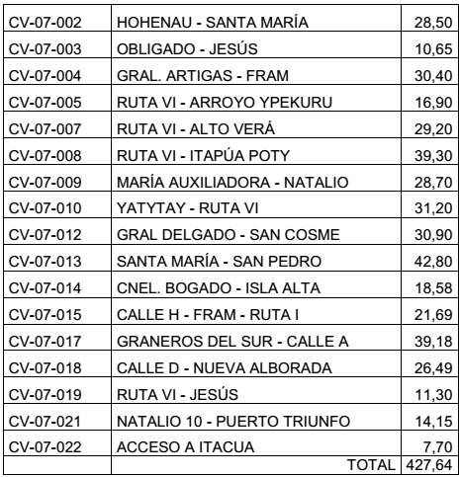 | 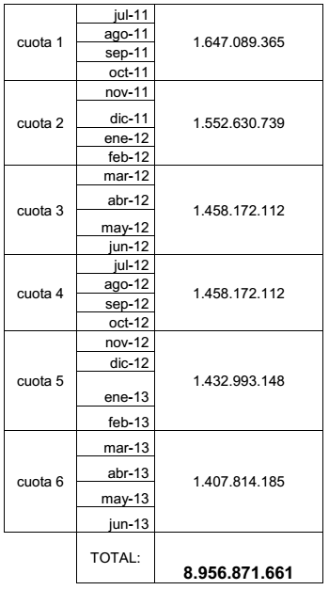

- Alto Paraná Sur
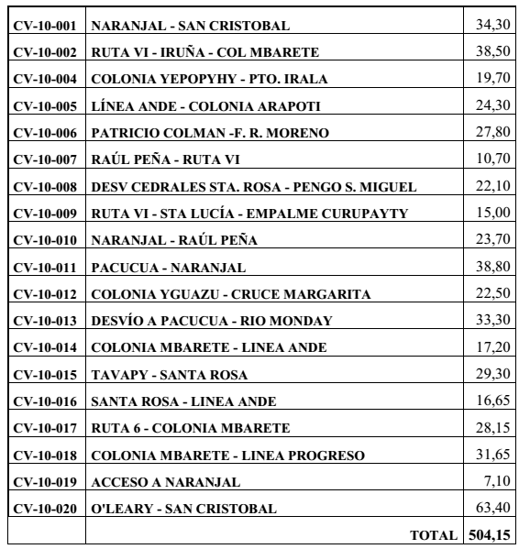 | 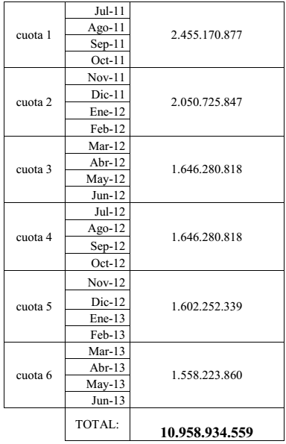
- Canindeyú Este
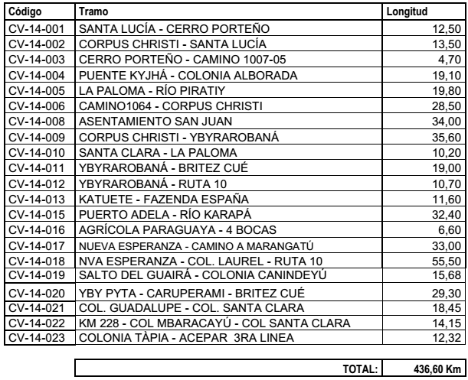 | 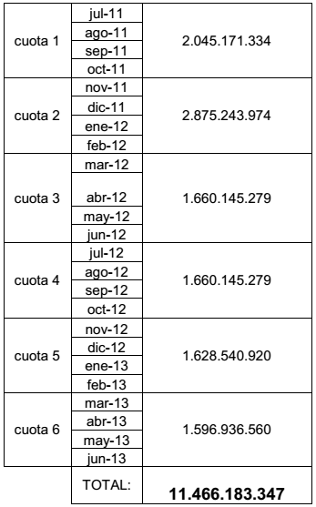
- Caazapá
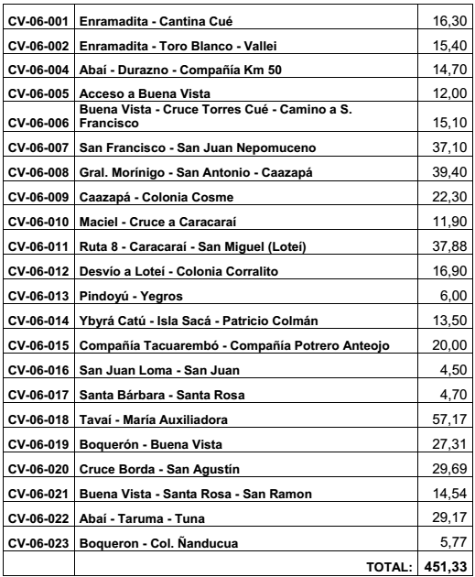 | 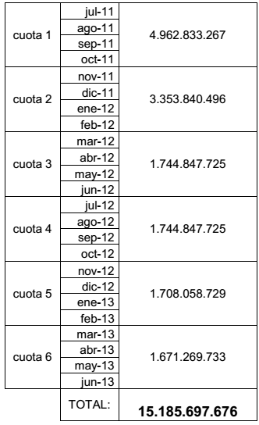

- Guairá
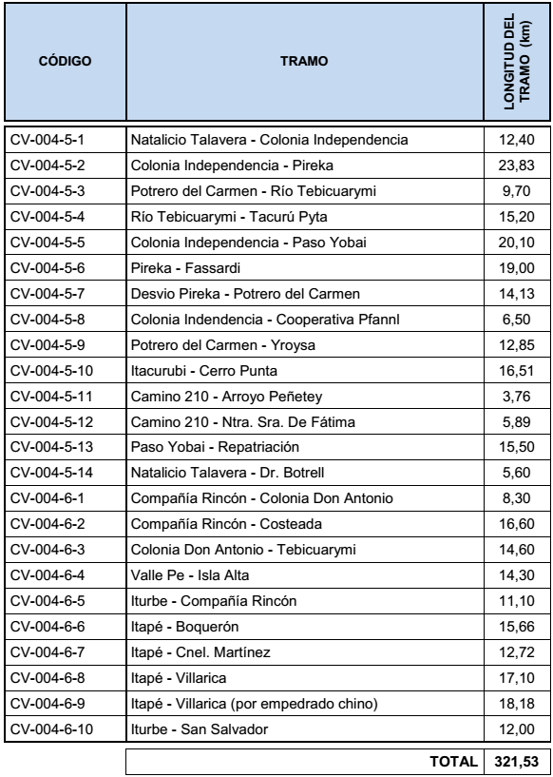 | 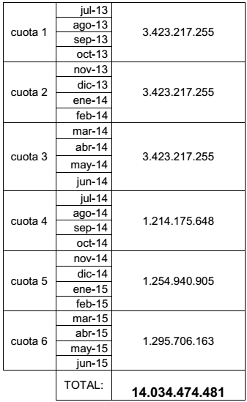
- Resumen y presentación del indicador US$/km/año.
Área geográfica | Extensión  (km) | Año 1
 |  | Periodo | Monto (Gs) | Monto (US$) | US$/km/año
Itapúa | 427,64 | jul.11-jun.12 | 4.657.892.216 | 1.050.968 | 2.458
Alto Paraná Sur | 504,15 | jul.11-jun.12 | 6.152.177.542 | 1.388.127 | 2.753
Canindeyú Este | 436,60 | jul.11-jun.12 | 6.580.560.587 | 1.484.784 | 3.401
Caazapá | 451,33 | jul.11-jun.12 | 10.061.521.488 | 2.270.199 | 5.030
Guairá | 321,53 | jul.13-jun.14 | 10.269.651.765 | 2.277.085 | 7.082
Suma | 2.141,25 |  |  | 8.471.163 | 3.956

Área geográfica | Extensión  (km) | Año 2
 |  | Periodo | Monto (Gs) | Monto (US$) | US$/km/año
Itapúa | 427,64 | jul.12-jun.13 | 4.298.979.445 | 1.003.965 | 2.348
Alto Paraná Sur | 504,15 | jul.12-jun.13 | 4.806.757.017 | 1.122.550 | 2.227
Canindeyú Este | 436,60 | jul.12-jun.13 | 4.885.622.759 | 1.140.967 | 2.613
Caazapá | 451,33 | jul.12-jun.13 | 5.124.176.187 | 1.196.678 | 2.651
Guairá | 321,53 | jul.14-jun.15 | 3.764.822.716 | 871.235 | 2.710
Suma | 2.141,25 |  |  | 5.335.395 | 2.492

Área geográfica | Extensión (km) | Entidad Ejecutora | Total
 |  |  | Total (Gs) | Total (US$) | US$/km/año
Itapuá | 427,64 | Trinidad | 8.956.871.661 | 2.054.933 | 2.403
Alto Paraná Sur | 504,15 | Naranjal | 10.958.934.559 | 2.510.677 | 2.490
Canindeyú Este | 436,60 | Corpus Cristi | 11.466.183.346 | 2.625.751 | 3.007
Caazapá | 451,33 | Caazapá | 15.185.697.675 | 3.466.877 | 3.841
Guairá | 321,53 | Borja | 14.034.474.481 | 3.148.320 | 4.896
Suma | 2.141,25 | --- | 60.602.161.722 | 13.806.558 | 3.224
  - El cálculo del presupuesto a asignar a cada Convenio. Parte de una línea base elaborada por la UGM, donde se releva la condición de la vía y se estiman las diferentes actividades de mantenimiento inicial, a fin de poner los caminos en un estado pasible de mantenimiento rutinario. Como ejemplo se transcribe el cálculo correspondiente al Convenio Itapúa para la estimación del presupuesto del periodo julio a diciembre de 2011.
- Actividades del mantenimiento inicial.
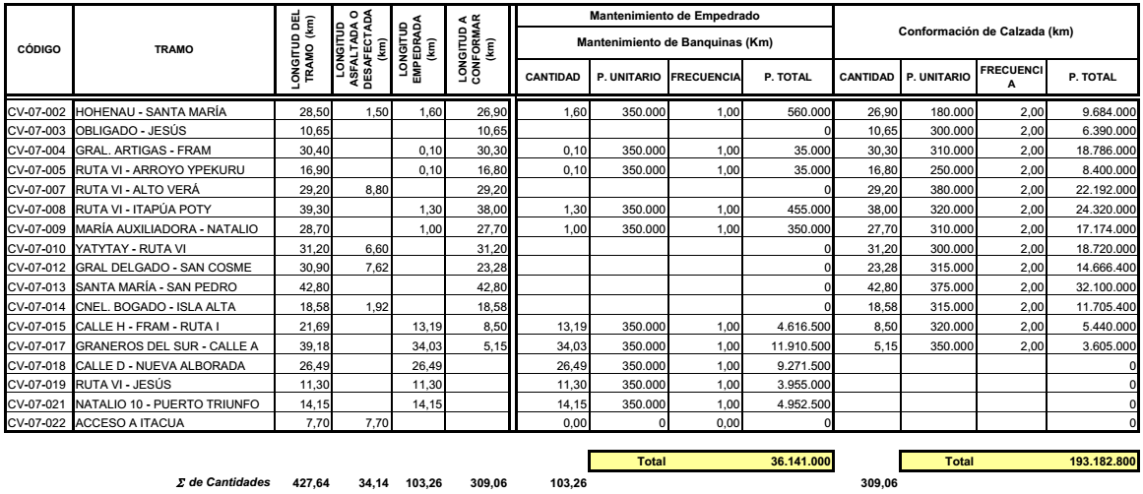

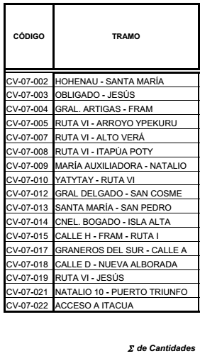 | 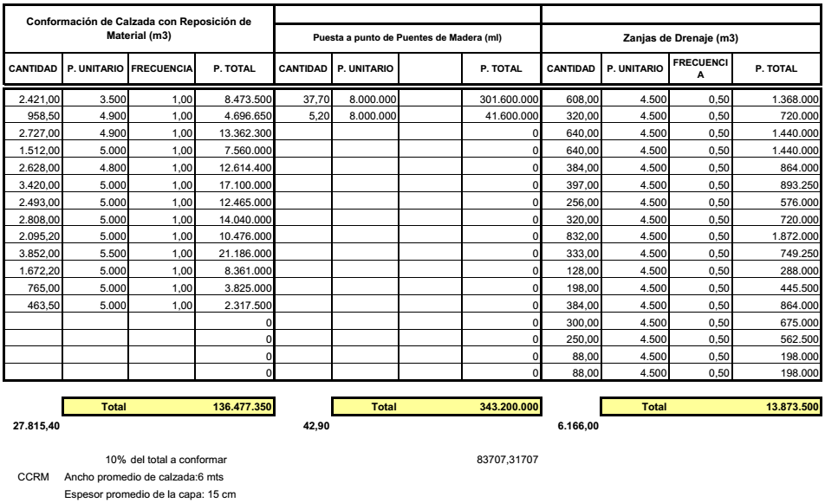

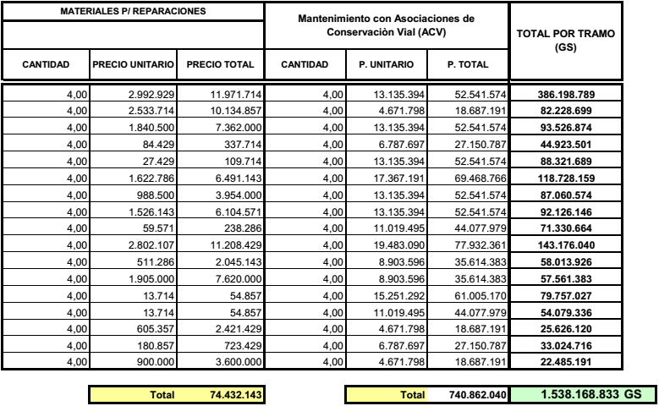
Como sub-componente de esta estimación se incluye a las ACV, según el detalle siguiente para el cálculo del costo mensual por tramo.
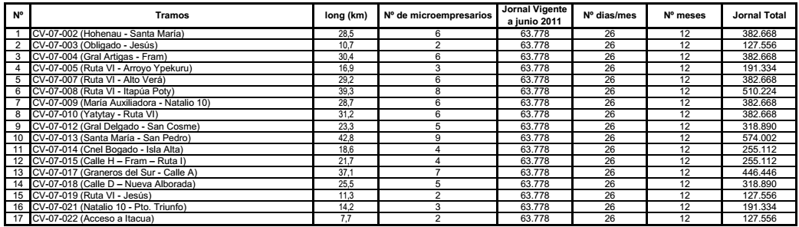

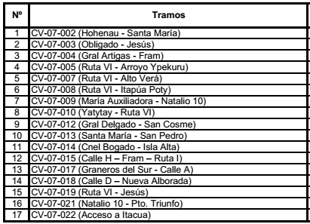 | 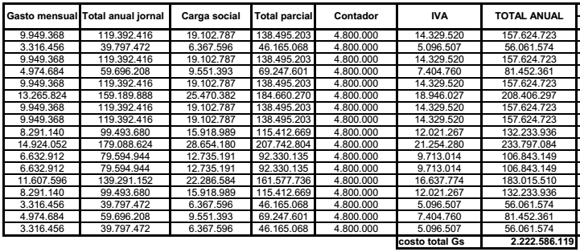

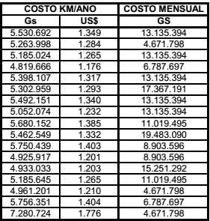

- Gastos administrativos.
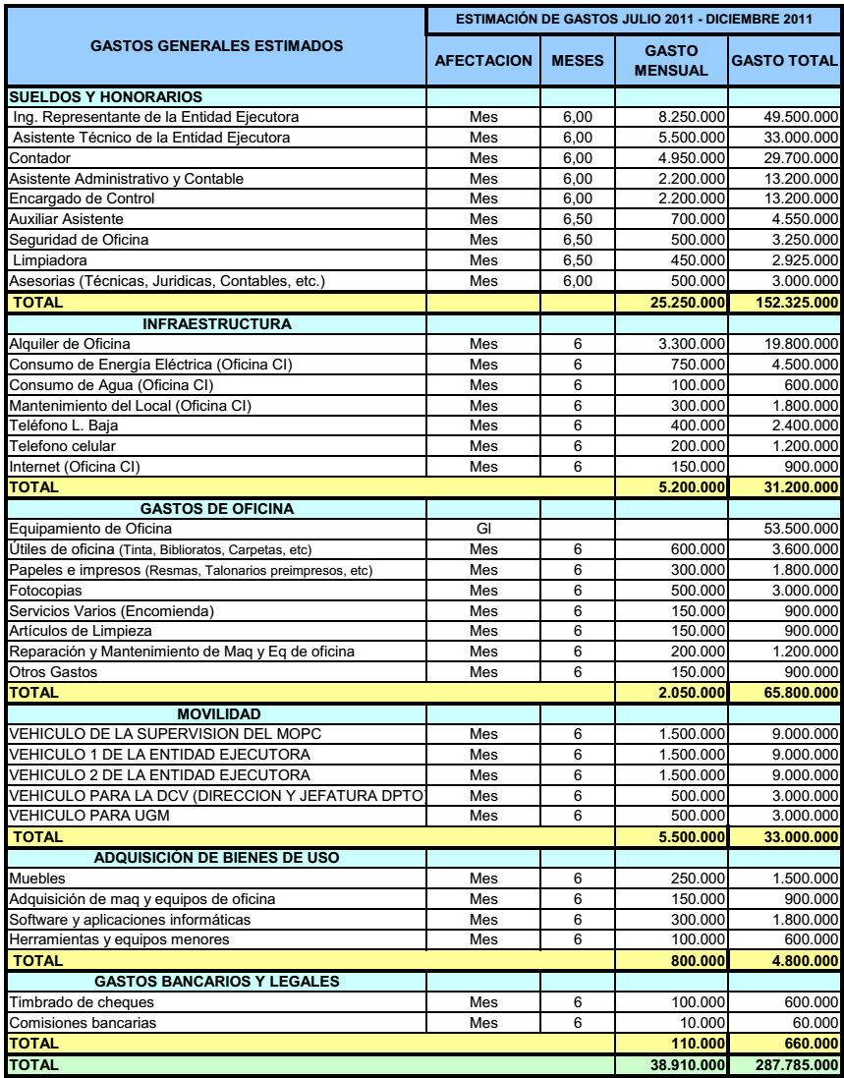

- Gastos de equipos viales y vehículos.
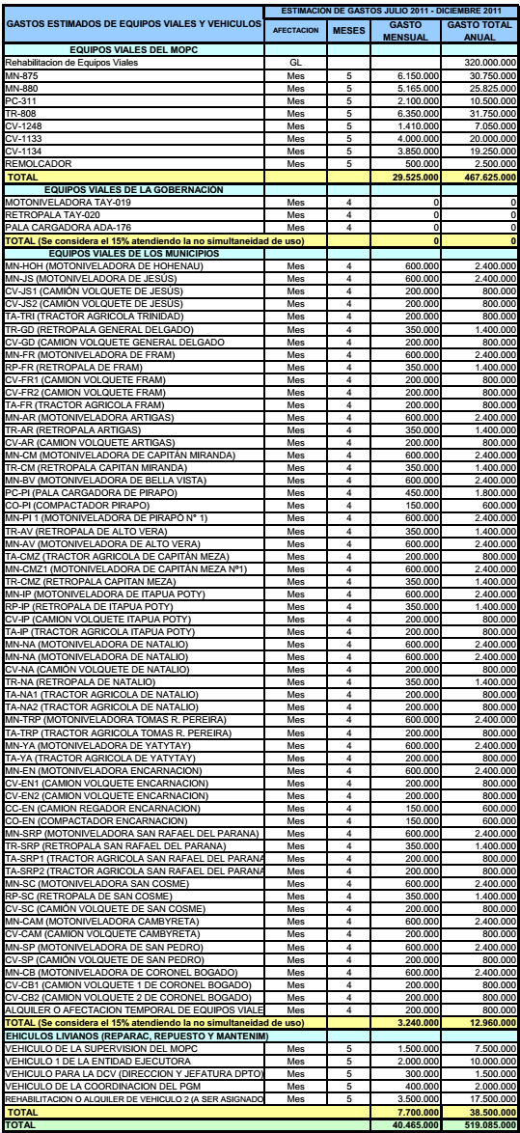

- Gastos oficina UGM.
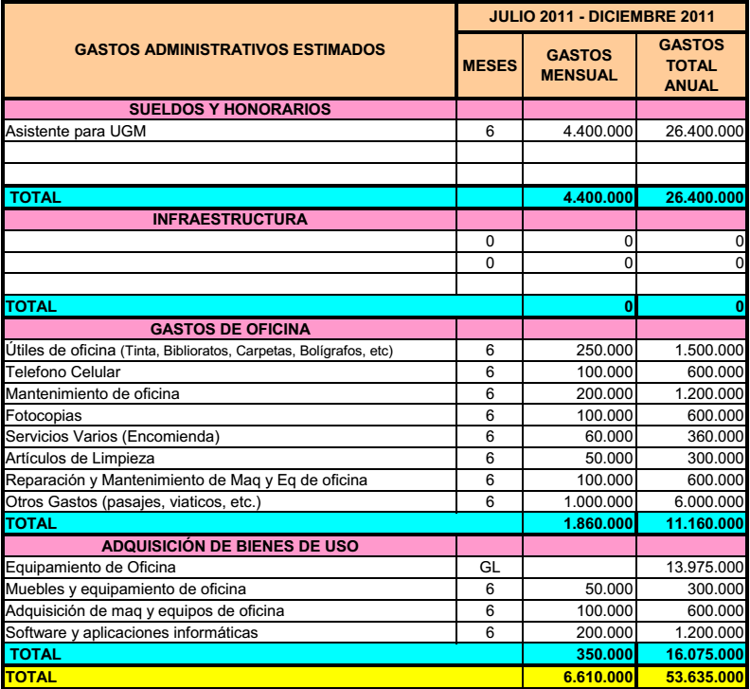

- Resumen periodo julio a diciembre de 2011.
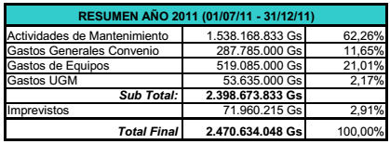

- Periodos siguientes y presupuesto general.
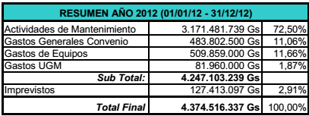

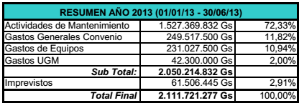

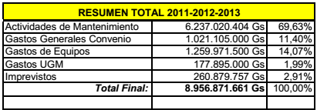
  - Los desembolsos. De acuerdo a la información suministrada por la DCV, se transcribe el estado de los desembolsos realizados a las Entidades Ejecutoras. En el caso del Convenio de Alto Paraná Sur, donde se indicaron las fechas de solicitud de los desembolsos, puede apreciarse el tiempo transcurrido para la culminación del proceso. Se calculó un promedio ponderado de 82 días de mora para el desembolsos de los montos de cuotas.

Fecha solicitud | Cuota N° | Fondos | % cuota | Fecha desembolso | Días
28/11/2011 | Cuota 1 | Local | 100,0% | 18/01/2012 | 51
23/05/2012 | Cuota 2 | BID | 83,0% | 06/08/2012 | 75
 |  | OFID | 17,0% | 23/10/2012 | 153
19/10/2012 | Cuota 3 | BID | 68,5% | 19/11/2012 | 31
 |  | OFID | 31,5% | 21/12/2012 | 63
25/02/2013 | Cuota 4 | LOCAL | 26,5% | 17/05/2013 | 81
 |  | BID | 45,5% | 17/05/2013 | 81
 |  | OFID | 28,0% | 28/08/2013 | 184
27/06/2013 | Cuota 5 | OFID | 17,0% | 02/09/2013 | 67
 |  | BID | 46,0% | 19/12/2013 | 175
 |  | LOCAL | 37,0% | 30/12/2013 | 186
24/04/2014 | Cuota 6 | BID | 46,4% | 29/05/2014 | 35
 |  | LOCAL | 36,7% | Pendiente | > 100
 |  | OFID | 16,9% | Pendiente | > 100

- Itapúa
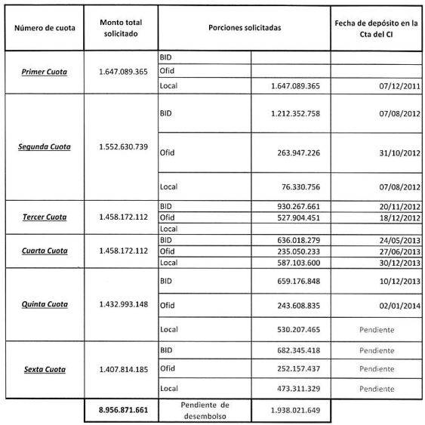

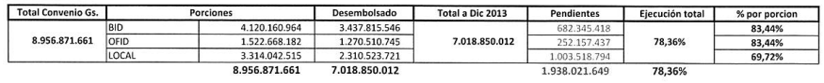

- Alto Paraná Sur
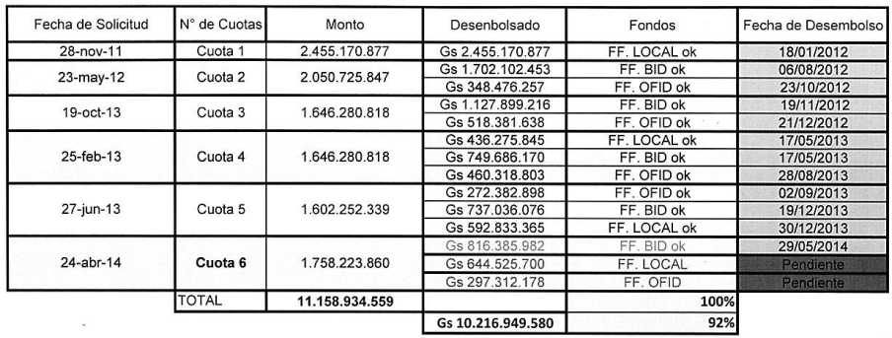

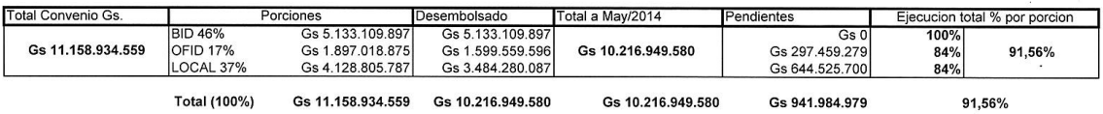

- Canindeyú Este
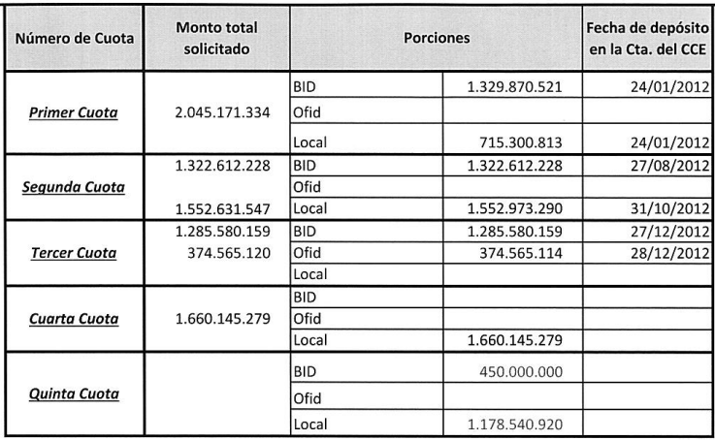

- Caazapá
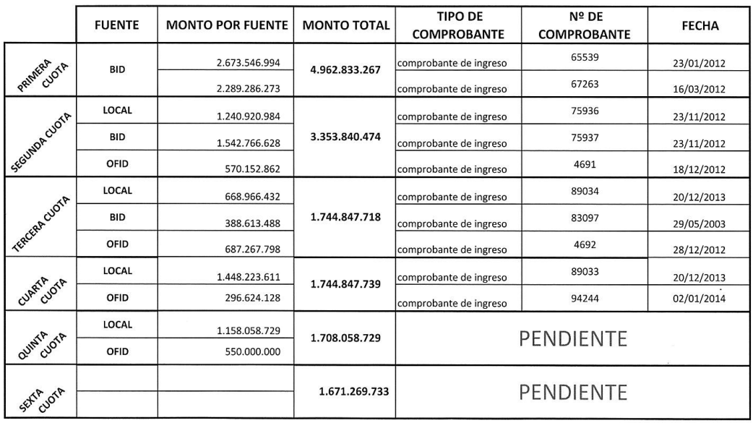

- Guairá. Sin datos.

  - Los equipos viales. Los Convenios realizan los trabajos por administración, utilizando las maquinarias del MOPC que fueron adquiridas con el PNCR-2 Fase I. La mayoría, según informes de UGM, ya presentan un bajo rendimiento y las reparaciones son frecuentes. Además, la obsolescencia de los equipos ya dificultan la adquisición de sus repuestos. De hecho, es normal que los costos de operación de cualquier máquina vayan incrementándose con el uso, hasta un punto donde resulta más rentable sustituir la misma. Por otro lado, existe una política de gestión moderna que ya prescinde en lo posible de las ejecuciones por administración, por onerosas casi siempre y discrecionales otras veces, prefiriéndose la tercerización de las actividades, lo cual es tenido en cuenta en las nuevas operaciones de préstamo, descartándose la inclusión de programaas de adquisición de maquinarias viales. Esta situación, obligará a los Convenios a modificar su modelo de gestión o a proverse de equipos mediante otros fondos.

  - Observaciones generales a la modalidad de mantenimiento por Convenio. Se destacan los siguientes aspectos más relevantes.
- Auditorías. Si bien se halla estipulada en el Convenio, no se establece su realización como norma, con una periodicidad determinada.
- Sanciones por incumplimiento. Cuando no se alcanza el Nivel de Servicio de un tramo, menor al 80%, en dos evaluaciones consecutivas, se excluye el tramo del Convenio. Lo cual constituye en sí una sanción política a la Entidad Ejecutora, pero que aparentemente no implica una consecuencia más seria.
- Asociaciones de Conservación Vial (ACV). En el Convenio no se hace referencia al tema ni se incluye modelos de sub-contratos.
- Mora de las transferencias. Aunque se presentan moras de hasta 6 meses, el plazo promedio ponderado calculado de la mora de los desembolsos es de 82 días, con relación al peso de los montos transferidos. Este plazo no es necesariamente exagerado con relación a los 60 días normales que se asigna como a un proceso de pago, de manera que deberían establecerse mecanismos específicos para proteger a aquellos acreedores más sensibles con el retraso, como es el caso del personal o de las ACV.
- Equipos obsoletos. Las maquinarias en uso son muy antiguas y representan un gran costo en los Convenios. Por otro lado, una política de gestión más moderna propugna recurrir a la tercerización de las actividades e incluso, el financiamiento de adquisición de nuevas maquinarias, no es posible en el marco de nuevas operaciones de préstamo.

Las Asociaciones de Conservación Vial.
  - Esta modalidad admite tanto el convenio con Gobiernos Locales (municipalidades y gobernaciones) como con comunidades, entendiéndose estas últimas, más por la explicación dada por los funcionarios de la DCV que por una definición previa, como cualquier organización con vocación de ejecutar el servicio de mantenimiento de vías de uso público. En este sentido existen actualmente varios convenios (¶6.4) con asociaciones de municipalidades y un convenio piloto con una Organización No Gubernamental (ONG), la Fundación Moisés Bertoni en el departamento de Canindeyú. La UGM informó la existencia de las cantidades siguientes.

Área geográfica | Cantidad de ACV | Microempresarios
Itapúa | 14 | 82
Alto Paraná Sur | 17 | 101
Canindeyú Este | 15 | 100
Caazapá | 18 | 106
Canindeyú (Fundación Moisés Bertoni) | 1 | 12
Totales | 65 | 401
  - El marco jurídico. Si bien existe mucha experiencia regional en la implementación de microempresas para la ejecución del mantenimiento vial, no se ha incluido en los Convenios con GL un modelo para la sub-contratación de las mismas. Según explicaciones brindadas por la UGM, se provee un formato tipo para estas sub-contrataciones y la DGV realiza todo un proceso de capacitación para la adecuada implementación de esta sub-modalidad de mantenimiento, pero los términos legales finales para el contrato son responsabilidad de la Entidad Ejecutora. Solamente se hace referencia a las ACV en el Manual de Procedimiento (¶7.4), donde se establecen límites para el pago a las mismas y las sanciones por incumplimiento de los niveles de servicio. Seguidamente se detalla el sub-contrato aplicado al caso del Convenio de Itapúa.

Ítem | Título | Observaciones relevantes
Inicial | Partes | Se definen las Partes: la Entidad Ejecutora (El Ejecutor) y La Contratada.
Cláusula primera | Objeto | Se define el tramo objeto de mantenimiento rutinario a realizar la ACV. Se establece el origen de los fondos.
Cláusula segunda | Derecho vigente | Leyes de la República del Paraguay.
Cláusula tercera | Modificación y enmiendas | De mutuo acuerdo.
Cláusula cuarta | Obligaciones de la Contratada | De acuerdo al presente contrato y subordinada a la autoridad del El Ejecutor y el Ingeniero Superintendente.
Cláusula quinta | Alcance de los servicios | Establecidas en el Plan de Trabajo y Actividades previstos en el Convenio. Sujeto a acuerdo entre las Partes.
Cláusula sexta | Plazo contractual | Se establecen las fechas de inicio y de término, y el plazo en días.
Cláusula séptima | Informaciones y documentos | Se estipula que La Contratada llevará registros de las tareas realizadas.  Forman parte del contrato lo siguiente:  - Texto del Contrato.  - Anexo I: Sanciones por Incumplimiento de los Niveles de Servicio.  - Anexo II: Descripción de Actividades.  - Anexo III: Procedimientos de Trabajo.  - Anexo IV: Evaluación de las Actividades.  - Anexo V: Plan de Trabajo.
Cláusula octava | Obligaciones impositivas. | No se establece derecho a recibir ningún beneficio, pago, subsidio, compensación, indemnización o jubilación por parte de El Ejecutor y/o el MOPC.
Cláusula novena | Lugar y horario de trabajo | Ciñéndose al Plan de Trabajo y cronograma acordado con El Ejecutor.
Cláusula décima | Responsabilidad y confidencialidad | No entregar información a terceros sin autorización escrita de El Ejecutor. No existen condiciones que hagan incompatible la contratación. Queda prohibida a La Contratada efectuar pagos ni aceptar indirectos en relación a los servicios objeto del Contrato.
Cláusula undécima | Notificaciones | Se establecen domicilios.
Cláusula duodécima | Costo de los servicios y forma de pago | Se define la remuneración mensual en Guaraníes. Que incluye IVA, honorarios profesionales del Contador y seguro médico personal.
Cláusula décimo tercera | Disponibilidad de fondos | Se establece que la remuneración prevista en la cláusula anterior estará sujeta a la disponibilidad de fondos provenientes de los desembolsos del Convenio.  El Ejecutor podrá paralizar temporalmente las actividades de La Contratada por no disponer de fondos. Esta paralización se comunicará con 15 días de antelación, sin que ello dé lugar a reclamo alguno por parte de La Contratada.
Cláusula décimo cuarta | Solución de controversias | Resuelto por Tribunal Arbitral constituido para el efecto, integrado por un representante de cada Parte y éstos designarán un tercero que deberá ser profesional abogado.
Cláusula décimo quinta | Fuerza mayor. | La Contratada no será responsable por las consecuencias de un estado de fuerza mayor.
Cláusula décimo sexta | Rescisión del Contrato por parte de El Ejecutor | En cualquier momento mediante notificación con al menos 15 días de anticipación.
Cláusula décimo séptima | Rescisión del Contrato por parte de La Contratada | En cualquier momento mediante notificación con al menos 15 días de anticipación.
Cláusula décimo octava | Consecuencias de la rescisión del Contrato | Se establecen consecuencias para ambas Partes.
Cláusula décimo novena | Ley aplicable - interpretación | Leyes de la República del Paraguay en materia de contratos civiles.

  - La figura jurídica y comercial de la ACV. De acuerdo a la información suministrada por la UGM, se adopta la figura de Comisiones Vecinales como organización de génesis de las ACV, las que deben ser aprobadas por las respectivas Municipalidades. El efecto, la Ley Orgánica Municipal N° 3966/10, en su Sección 5 De las Comisiones Vecinales, Art. 65. Creación, organización y funciones, establece que La organización, funciones y otros aspectos relativos al régimen jurídico de las Comisiones Vecinales serán determinados por ordenanza. El reconocimiento de las Comisiones Vecinales creadas será efectuado por resolución de la Intendencia Municipal. La idea, planteada por la UGM, es la de migrar a figuras organizativas de mayores posibilidades comerciales, consecuentes con el propósito de la generación de microempresas, pero esta situación aún está lejos de lograrse.
  - La conformación de las ACV. El presupuesto asignado a cada Convenio comprende las actividades a realizar por las ACV para el mantenimiento rutinario. El proceso de conformación parte de una adecuada capacitación a la Entidad Ejecutora, del tipo capacitación de capacitadores, realizada hasta ahora por la Facultad de Ciencias y Tecnología de la Universidad Católica, específicamente contratada para el efecto en el marco de un convenio de cooperación suscrito con el MOPC. El número de miembros de la ACV se estima a partir de 1 persona por cada 5 km, buscándose integrar a 4 o 5 personas en cada una pero sumando sub-tramos asignados a personas. En este sentido se obliga la clasificación previa de los sub-tramos, a fin de determinar las características físicas que definirán la intensidad de las actividades de mantenimiento rutinario, como la presencia de bosques laterales, alcantarillas, entre otros.
  - El sub-contrato suscrito por las ACV les permite contar con seguro médico, el que podrá ser del Instituto de Previsión Social (IPS) si se cuenta con las facilidades en la zona, o de lo contrario un seguro privado, siempre acorde a lo asignado en el Convenio.
  - La permanencia de las personas en la ACV es relativamente corta, se observa una alta rotación de las mismas, la que depende del tipo de actividades de la zona. En aquellas afectadas por la zafra agrícola o el auge de la actividad comercial de frontera la rotación es más alta. En las zonas más deprimidas económicamente, como las ganaderas, el personal se aferra más a este empleo.
  - Costo de la modalidad. El costo de las ACV, que varía según las características del sub-tramo a mantener, se aprecia entre 1.125 a 1.233 US$/km por año por Convenio con GL.
  - Soporte institucional del MOPC. Actualmente está en formación una Unidad de Generación de Empleo Masivo en Obras Públicas (UGEMOP), que cuenta con un manual de funciones en proceso de aprobación. Esta dependencia buscará potenciar el desarrollo de las ACV en el MOPC. En general, dado que las transferencias para el pago de las ACV se realiza bajo el rubro 800 Transferencia a organismos sin fines de lucro, deben cumplirse muchos trámites que constituyen actualmente una barrera burocrática. La idea, manifestada por el encargado del área de la UGEMOP, es buscar la contratación de un ente fiduciario para facilitar la implementación de la iniciativa.
  - Observaciones generales a la modalidad de mantenimiento por ACV. Se destacan los siguientes aspectos más relevantes.
- Débil regularidad en la ejecución del sub-contrato. A partir de las previsiones contenidas en el texto del sub-contrato se aprecia que el mismo está concebido para tolerar la falta de continuidad en el pago, por la falta oportuna de fondos del Convenio, lo que hace poco favor al desarrollo de la iniciativa de generación de empleo en la zona.
- Desarrollo comprometido. Las posibilidades de que esta asociación de trabajadores pueda migrar a otras figuras comerciales más sostenibles se aprecian muy bajas. La estructura organizacional, las condiciones de trabajo y de continuidad del pago, además de un escaso soporte institucional del MOPC para su afianzamiento, hace que esta modalidad apenas cumpla con los objetivos de cualquier empleo remunerado.

La modalidad por Contrato.
  - Según el PGM se previó la modalidad por Contrato para los departamentos de Guairá, Caaguazú, San Pedro y Concepción/ Amambay (¶6.3). Al efecto se realizó la licitación pública internacional LPI N° 19/2012. A continuación, como parte del análisis, se revisa el desarrollo y los resultados de esta licitación.
  - El presupuesto de la licitación. De manera similar a lo indicado para la modalidad por Convenio con GL, la UGM determinó una línea base para la ejecución del mantenimiento en los departamentos afectados a la licitación. Los costos estimados se detallan seguidamente.
- Caaguazú
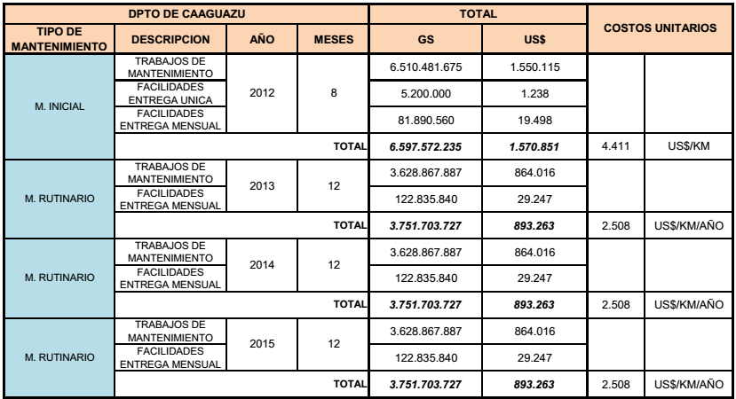
Facilidades para la UGM
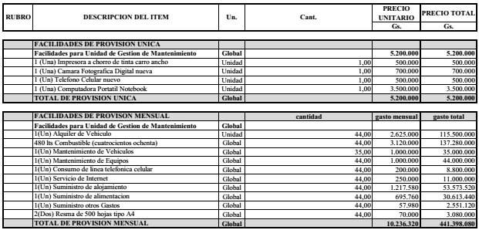
Tramos
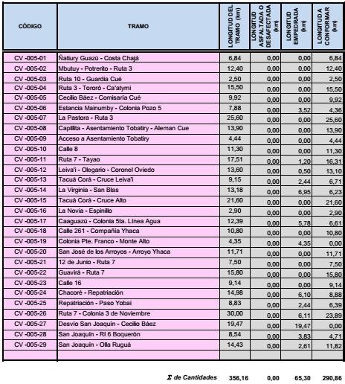
- San Pedro
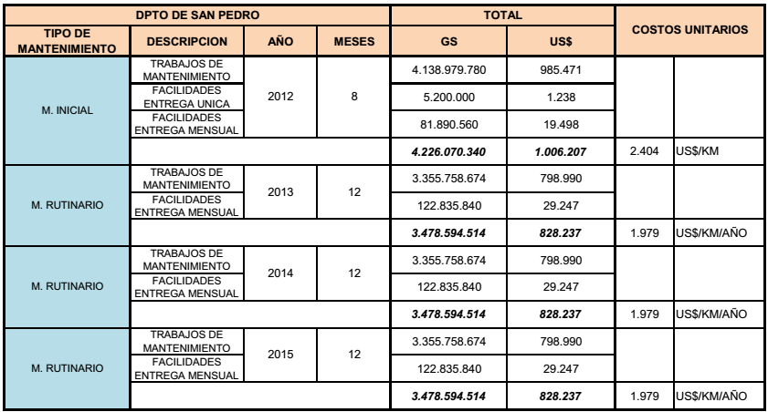

Facilidades para la UGM
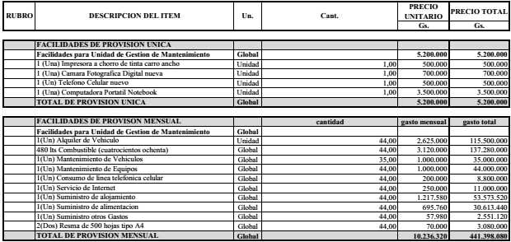
Tramos
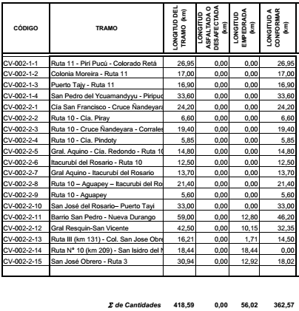

- Concepción - Amambay
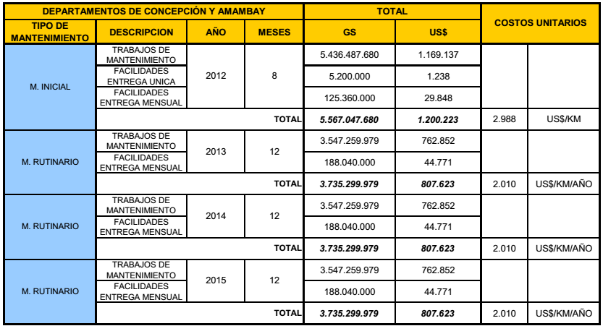
Facilidades para la UGM
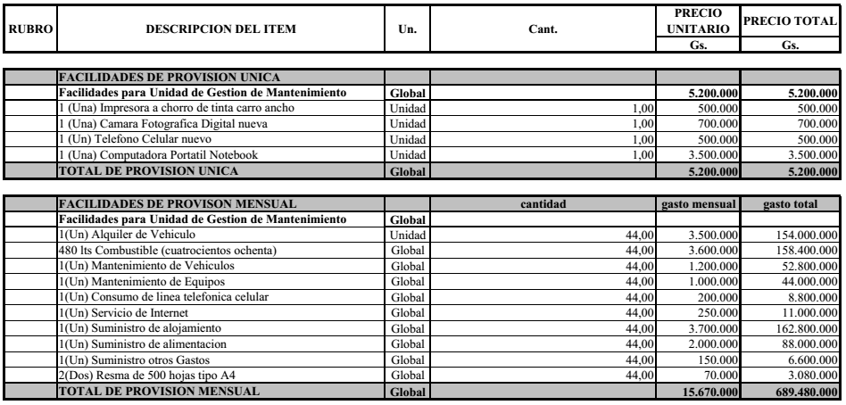
Tramos
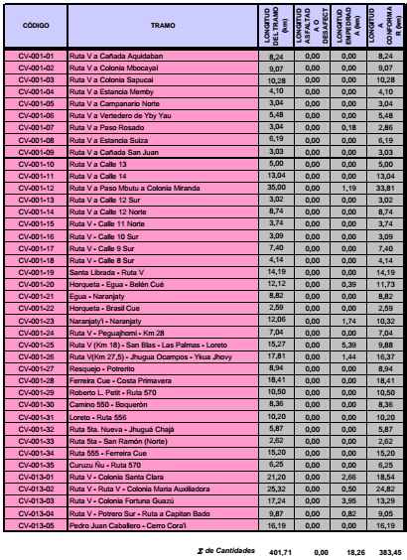
- Resumen general
Área geográfica | Extensión (km) | Mantenimiento Inicial
 |  | Plazo | Monto (Gs) | Monto (US$) | US$/km | US$/km/año
Caaguazú | 56,16 | 8 meses | 6.597.572.235 | 1.570.851 | 4.411 | 2.940
San Pedro | 18,59 | 8 meses | 4.226.070.340 | 1.006.207 | 2.404 | 1.603
Concepción - Amambay | 01,71 | 8 meses | 5.567.047.680 | 1.200.223 | 2.988 | 1.992
Suma | 1.176,46 |  |  | 3.777.281 | 3.211 | 2.140

Área geográfica | Extensión (km) | Mantenimiento Rutinario
 |  | Plazo | Monto (Gs) | Monto (US$) | US$/km | US$/km/año
Caaguazú | 356,16 | 36 meses | 11.255.111.181 | 2.679.789 | 7.524 | 2.508
San Pedro | 418,59 | 36 meses | 10.435.783.542 | 2.484.711 | 5.936 | 1.979
Concepción - Amambay | 401,71 | 36 meses | 11.205.899.937 | 2.422.869 | 6.031 | 2.010
Suma | 1.176,46 |  |  | 7.587.369 | 6.449 | 2.150

Área geográfica | Extensión (km) | Total previsto para cada Contrato
 |  | Plazo | Monto (Gs) | Monto (US$) | US$/km | US$/km/año
Caaguazú | 356,16 | 44 meses | 17.852.683.416 | 4.250.640 | 11.935 | 2.616
San Pedro | 418,59 | 44 meses | 14.661.853.882 | 3.490.918 | 8.340 | 1.885
Concepción - Amambay | 401,71 | 44 meses | 16.772.947.617 | 3.623.092 | 9.019 | 2.006
Suma | 1.176,46 |  |  | 11.364.650 | 9.660 | 2.147
  - Estado de la adquisición. De acuerdo al SEPA se obtiene la información siguiente.

Categoría | Estado | Provincia | Objeto | Método | Monto Estimado (en U$S) | Monto Contratos (en U$S) | Oferentes y Adjudicados
Obras | Contrato en Ejecución | _Paraguay | Mantenimiento de Caminos por Contratos | Licitación Pública Internacional | 13,314,000 | 12,719,121 | 6 Oferentes –  3 Adjudicados
Anexos y oferta adjudicada
Oferente | Adjudicado | Comentario | Monto Ofertado (en PYG)
Proel Ingeniería | Sí | --- | 24,092,328,590.00
Benito Roggio e Hijos S.A. | No | --- | 31,796,573,788.00
DC Ingeniería S.A. | No | --- | 16,212,125,159.00
DC Ingeniería S.A. | Sí | --- | 13,685,480,182.00
Consorcio de Mantenimiento Rural | Sí | --- | 16,698,187,766.00
DC Ingeniería S.A. | No | --- | 14,092,935,042.00
Observación: Se aprecia poca concurrencia de oferentes. Solo cuatro oferentes para cuatro lotes.
  - El pliego de licitación. Se revisa el documento correspondiente a la Licitación Pública Internacional N° 19/2012 Mantenimiento de Caminos Rurales por Niveles de Servicio en Áreas Geográficas de los Departamentos de Guairá (Paquete N° 1), Caaguazú (Paquete N° 2), San Pedro (Paquete N° 3) y Concepción-Amambay (Paquete N° 4), a fin de detectar aspectos que pudieron afectar una mayor concurrencia de oferentes. En efecto, los montos de contrato por lotes se indican a continuación, en función de la estimación indicada en ¶9.2, a la que se agrega Guairá. Para la estimación del monto máximo anual de cada contrato se toman los valores correspondientes al mantenimiento inicial (¶9.2); el monto correspondiente a Guairá se asume equivalente a Caaguazú. Para la estimación del anticipo se considera lo estipulado en la cláusula 14.2 de la Sección VIII. Condiciones Especiales del Contrato, del pliego, que indica:

El Contratante pagará al Contratista que lo solicite en concepto de anticipo, un monto según el siguiente detalle:
Paquete 1 Guairá: 30% del Monto Total del Mantenimiento Inicial.
Paquete 2 Caaguazú: 25% del Monto Total del Mantenimiento Inicial.
Paquete 3 San Pedro: 25% del Monto Total del Mantenimiento Inicial.
Paquete 4 Concepción-Amambay: 25% del Monto Total del Mantenimiento Inicial.
En consecuencia, los valores de referencia son los siguientes:

Área geográfica | Extensión (km) | Monto  (US$) | Máximo Anual (US$) | Anticipo  (US$)
Caaguazú | 356,16 | 4.300.000 | 1.600.000 | 400.000
San Pedro | 418,59 | 3.500.000 | 1.000.000 | 250.000
Concepción - Amambay | 401,71 | 3.650.000 | 1.200.000 | 300.000
Guairá | 277,85 | 4.400.000 | 1.600.000 | 480.000
Total | 1.454,31 | 15.850.000
  - En la Sección II. Datos de la Licitación, se observa en F. Criterios de Adjudicación, lo siguiente.

IAO 38 | La adjudicación del contrato se realizará a la empresa que: i) satisfaga sustancialmente los criterios de evaluación y calificación, y ii) cotice el monto total más bajo, que surge de sumar el monto ofertado por el Oferente para “Mantenimiento Inicial”, el “Mantenimiento Rutinario” y las “Facilidades”.  El Contratante adjudicará el Contrato al Oferente cuya oferta haya sida evaluada como la más baja, o a la que resulte de la combinación de Ofertas más conveniente para el MOPC, aplicando el siguiente criterio: en caso de que un Oferente presentare la Oferta más baja en más obras de mantenimiento las que se pueda adjudicar, se le adjudicará aquella cuya diferencia con la segunda oferta sea mayor.  Un Oferente podrá presentar ofertas para todos los Paquetes; sin embargo solo podrá ser adjudicado, como máximo, en un Paquete, toda vez que esté calificado para el efecto.  En el caso que el monto total evaluado como más bajo sea significativamente inferior al presupuesto referencial, el Contratante podrá solicitar la presentación de la estrategia de mantenimiento (cronograma con cantidades de obra a realizar) y el desglose de los precios que justifiquen la oferta. Luego de analizarla la estrategia de mantenimiento y el desglose de precios, el Contratante a su solo juicio podrá desestimar la oferta si la considera inviable.
Observación: En el documento de licitación se estableció que solo se adjudicará un solo paquete o lote por oferente.
  - En la Sección III. Criterios de evaluación y calificación, del pliego de licitación utilizado, se analizan los requisitos de calificación más relevantes.

2.3.2 | Promedio anual de producción en Obras de Construcción | Promedio del volumen anual de construcción equivalente en Dólares de los Estado Unidos de Norteamérica Tres Millones (USD 3.000.000), calculado sobre la base del total de pagos certificados recibidos por contratos en proceso o terminados, promedio de los mejores 5 (cinco) años de los últimos 10 (diez) años.

2.3.3 | Recursos Financieros | El Oferente deberá demostrar, basado en el último Balance General, una disponibilidad calculada como el monto obtenido de la diferencia entre el Activo Corriente menos el Pasivo Corriente, de Dólares de los Estados Unidos de Norteamérica Un millón (USD 1.000.000). Esta disponibilidad podrá ser complementada con un certificado bancario que demuestre que la empresa tiene acceso a una línea de crédito y que en el caso de ser adjudicada la misma podrá disponer de dicha línea.  Para los efectos de la evaluación, el Tipo de Cambio a ser utilizado es el de referencia emitido por el Departamento de Operaciones de Mercado Abierto. División Operaciones del Banco Central del Paraguay (www.bcp.gov.py) a la fecha del cierre del último ejercicio fenecido (31 de diciembre).
Observación: Este requisito debe ser consistente con el capital de trabajo requerido para el contrato, el cual se financia mayormente con el anticipo recibido. Considerando los montos estimados para el anticipo en ¶9.4, se aprecia que el requisito mínimo de un millón de USD es por lo menos el doble y hasta el cuádruple para el caso de San Pedro.

2.4.2 (a) | Experiencia específica en Construcción | Participación como Contratista principal, Contratista administrador o Subcontratista en por lo menos 1 (un) contrato de características similares a la obra propuesta en los últimos 10 (diez) años, con un valor mínimo de Dólares de los Estados Unidos de América de:  Paquete N° 1, Mantenimiento de Caminos Rurales por Niveles de Servicio en el Dpto. de Guairá: Un Millón Quinientos Mil (USD 1.500.000).  Paquete N° 2, Mantenimiento de Caminos Rurales por Niveles de Servicio en el Dpto. de Caaguazú: Un Millón Quinientos Mil (USD 1.500.000).  Paquete N° 3, Mantenimiento de Caminos Rurales por Niveles de Servicio en el Dpto. de San Pedro: Un Millón Quinientos Mil (USD 1.500.000).  Paquete N° 4, Mantenimiento de Caminos Rurales por Niveles de Servicio en los Dptos. de Concepción y Amambay: Un Millón Quinientos Mil (USD 1.500.000).  el cual ha sido completado satisfactoria y sustancialmente.  Se entiende por obra similar a una obra de Pavimentación, rehabilitación y/o mantenimiento de caminos rurales o de características superiores.
Observación: Los montos mínimos establecidos son consistentes con los montos estimados para el máximo anual o mantenimiento inicial.

2.4.2 (b) |  | Para los contratos enumerados anteriormente y los ejecutados en el período estipulado en la Cláusula 2.4.2(a) anterior, experiencia mínima en construcción en los siguientes componentes críticos:  - Contratos concluidos con una ejecución de Terraplén de sesenta mil (60.000) m3 en los últimos diez años.  - Contratos concluidos con una ejecución de Construcción y/o mantenimiento de Puentes (puentes de madera u hormigón armado) de cien (100) ml en los últimos diez años.
  - En la Sección VI. Requisitos de las obras, se observa la siguiente información relevante.
- Alcance de los Contratos de Gestión de Mantenimiento de caminos por niveles de servicio.
Se identifican los tramos comprendidos en cuatro paquetes a contratar, cuantificándose su extensión en kilómetros y las coordenadas geográficas de su inicio y final.
Se describen las obligaciones a efectos del contrato como:
- Servicios de Mantenimiento Inicial de los caminos indicados, los cuales consisten en todas las actividades necesarias para alcanzar los niveles de servicio claramente descriptos en las Especificaciones correspondientes. Estas actividades que comprenden el mantenimiento inicial serán de exclusiva responsabilidad del Contratista. El servicio se ofrecerá y pagará a una suma alzada fija (lump sum) por cada camino que haya alcanzado los niveles de servicio.
- Servicios de Mantenimiento Rutinario de los caminos indicados, que comprenden todas las actividades necesarias para mantener los niveles de servicio claramente descriptos en las Especificaciones correspondientes y alcanzados en el mantenimiento inicial, así como todas las actividades relacionadas con la gestión y evaluación de la red vial. El mantenimiento rutinario se ofrecerá y pagará a una suma alzada (lump sum) en cuotas mensuales iguales reajustables durante toda la vigencia del Contrato para este componente.
- Facilidades. El Contratista deberá proveer los servicios, instalaciones e insumos en la medida indicada en el presente Pliego, para el mantenimiento de caminos rurales por niveles de servicio en áreas geográficas de los departamentos de Guairá (Paquete 1), Caaguazú (Paquete 2), San Pedro (Paquete 3) y Concepción – Amambay (Paquete 4). Los servicios se prolongarán durante la duración del Contrato.
- Obras de Emergencia. El contrato abarcará la obligación del Contratista de ejecutar todas aquellas obras, no incluidas en los alcances del contrato, que el Contratante defina como necesarias para atender situaciones de Emergencia.
Montos del Contrato. Se indican montos de Contrato y topes para la fracción correspondiente al mantenimiento inicial.

Paquete | Departamento | Monto total fijo, incluye IVA, ajustes de precio y obras de emergencia  (US$) | Tope para mantenimiento inicial
1 | Guairá | 4.400.000 | 45%
2 | Caaguazú | 4.300.000 | 40%
3 | San Pedro | 3.500.000 | 30%
4 | Concepción - Amambay | 3.650.000 | 30%
Plazos del Contrato. El plazo total del Contrato es de 46 meses, correspondiendo 10 a 12 meses para el Mantenimiento Inicial y 34 a 36 meses para el Mantenimiento Rutinario.
Pagos del Contrato. El Contratista recibirá el pago de los precios unitarios cotizados en su oferta (tanto para el Mantenimiento Inicial como para el Mantenimiento Rutinario) por la ejecución de los rubros ordenados en el marco del contrato. El Contratante podrá descontar de estos pagos los importes de las multas que se le impongan al Contratista en el marco de este contrato o cualquier otro adeudo que mantenga el Contratista con el Contratante por este u otro contrato. Se prevé que el Contratista podrá solicitar pagos anticipados como se estipula en la Cláusula 14.2 de las Condiciones Especiales del Contrato. Se prevé ajuste de precios como se estipula en la Cláusula 13.8 de las CEC.
- Especificaciones.
- Generalidades.
EL objetivo de los contratos es gestionar y ejecutar el mantenimiento de una red de la infraestructura vial rural de forma a satisfacer ciertos indicadores denominados estándares, establecidos en las bases de licitación, que garanticen un nivel de servicio de calidad y seguridad. La administración de la red vial integrante del contrato continuará a cargo del Contratante, siendo éste el responsable de establecer y fiscalizar las reglamentaciones que correspondan.
El estado de los caminos se expresa a través de indicadores a los cuales se les establece límites admisibles, denominados estándares, como forma de asegurarles a los usuarios de los mismos ciertas condiciones de seguridad y confort. Entonces, el mantenimiento por indicadores de un camino incluye la ejecución de las diferentes obras de mantenimiento (rutinario, periódico y/o extraordinario) y rehabilitación necesarias para alcanzar y mantener ciertas condiciones de estado, denominadas estándares y niveles de servicio, con independencia de la causa que generó el deterioro: simple deterioro por efecto combinado del tránsito y el clima, materiales defectuosos, fenómenos climáticos, accidentes de tránsito, vandalismos, etc. Las únicas obras que el Contratista se encuentra exonerado de realizar como parte de las obligaciones de mantenimiento son aquellas derivadas directamente de fenómenos extraordinarios como conflictos sociales, tormentas, inundaciones o terremotos que provoquen deterioros que superan una cierta magnitud que se establece, circunstancia en que se habilitará un procedimiento especial para atender tales situaciones excepcionales.
- Mantenimiento inicial.
El Mantenimiento inicial comprende la realización de las obras definidas en este Capítulo y todas aquellas tareas de mantenimiento que el Contratista considere necesarias para alcanzar los estándares previstos.
Niveles de servicio. Para que el Contratista tenga derecho al pago por los servicios prestados deberá asegurar que los tramos objeto del Contrato cumplan con los estándares o indicadores que se hayan especificado en los documentos de licitación. Dichos estándares o indicadores permitirán alcanzar los niveles de servicio que se describen a continuación.
- Franja de dominio.
- Superficie de rodadura.
- Cunetas revestidas.
- Cunetas naturales y zanjas de drenaje.
- Alcantarillas.
- Mantenimiento de puentes de hormigón.
- Obras de puesta a punto de puentes de madera.
- Señalizaciones (preventivas e informativas).

Para la determinación de los Niveles de Servicio se realizará la evaluación del estado de cada camino, de forma tal a caracterizar las variables que permitan determinar la condición funcional y estructural del mismo. La condición funcional está influenciada por la condición estructural. En ambos casos, los defectos superficiales constituyen un síntoma de fallas que inciden en el estado del camino. La evaluación del estado del camino consiste en el relevamiento de las condiciones en que se encuentra cada camino y reflejadas a través de los indicadores establecidos que cuantificarán los resultados y calificaciones alcanzados. La inspección visual será un procedimiento a utilizar en el presente Contrato y permitirá identificar y caracterizar el estado del camino.
Se incluyen cuadros que muestran los indicadores, el método de inspección, la tolerancia y la calificación de cada uno de los elementos.
Puesta a punto de puentes de madera. Se incluye la lista de identificación de cada puente con sus coordenadas, según tramo y paquete.
Forma de pago. Es por suma alzada fija por cada camino concluido, de acuerdo a los montos ofertados por el Contratista para cada camino en el Mantenimiento Inicial, siempre y cuando la evaluación dé como resultado una calificación igual o superior al 80%. En caso de que el Contratista no haya alcanzado el 70% de su cronograma físico financiero al 10° mes de iniciado el Contrato, esto implicará la rescisión del Contrato en forma inmediata, salvo situaciones no imputables al Contratista. Igualmente si al finalizar el 12° mes de iniciado el Contrato el Contratista no concluye el Mantenimiento Inicial de la totalidad de los tramos afectados, esto implicará la rescisión del Contrato en forma inmediata. Entre el 10° y el 12° mes el Contratista no podrá percibir importe alguno relacionado a Mantenimiento Rutinario.
Lluvia (a partir de 10mm). El Contratista deberá prever ocho (8) días calendarios por mes, de inactividad por lluvia para el periodo de Mantenimiento Inicial (diez meses). A partir de esto, el Contratista podrá solicitar prolongación de los plazos de ejecución por dicho efecto. Las Estaciones Pluviométricas que se usarán de referencia para la determinación de días perdidos por lluvia serán definidas por el Supervisor de Obras del MOPC.
- Mantenimiento rutinario.
El Mantenimiento Rutinario abarcará la obligación del Contratista de mantener los estándares alcanzados en el Mantenimiento Inicial, establecidos para los distintos elementos que integran la infraestructura de los diferentes caminos objeto del Contrato.
Niveles de servicio. Para que el Contratista tenga derecho al pago por los servicios prestados deberá asegurar que los tramos objeto del Contrato cumplan con los estándares o indicadores que se hayan especificado en los documentos de licitación. Dichos estándares o indicadores permitirán alcanzar los niveles de servicio que se describen a continuación.
- Franja de dominio.
- Superficie de rodadura.
- Cunetas revestidas.
- Cunetas naturales y zanjas de drenaje.
- Alcantarillas.
- Mantenimiento de puentes de hormigón y puentes de madera.
- Señalizaciones (preventivas e informativas).
Para la determinación de los Niveles de Servicio se realizará la evaluación del estado de cada camino, de forma tal a caracterizar las variables que permitan determinar la condición funcional y estructural del mismo. La condición funcional está influenciada por la condición estructural. En ambos casos, los defectos superficiales constituyen un síntoma de fallas que inciden en el estado del camino. La evaluación del estado del camino consiste en el relevamiento de las condiciones en que se encuentra cada camino y reflejadas a través de los indicadores establecidos que cuantificarán los resultados y calificaciones alcanzados. La inspección visual será un procedimiento a utilizar en el presente Contrato y permitirá identificar y caracterizar el estado del camino.
Se incluyen cuadros que muestran los indicadores, el método de inspección, la tolerancia y la calificación de cada uno de los elementos
Forma de pago. Es por suma alzada fija mensual resultante de todos los tramos. Las cuotas correspondientes al Mantenimiento Rutinario regirán a partir de la conclusión del periodo de Mantenimiento Inicial de la totalidad de los tramos afectados. Esta suma alzada será abonada siempre y cuando se cumplan con todos los niveles de servicio exigidos, ya que en caso contrario la misma sufrirá reducciones.
Sanciones por incumplimiento. Se considerará que cuando el promedio de la calificación final de todos los tramos iguale o supere el 80% el Contratista tendrá derecho a percibir el 100% de su cuota mensual. Los puntajes inferiores a lo indicado precedentemente, tendrán una penalización según la descripción que se indica más abajo, dado que el objetivo principal del presente Contrato es la conservación y el mantenimiento de todos los caminos en el mismo.

Promedio de calificación final de todos los caminos | Quita de la cuota total mensual
Menor de 80% hasta 70% | 15%
Menor de 70% hasta 50% | 50%
Menor de 50% | 70%
En todos los casos, además de las penalizaciones establecidas para un promedio final de calificación inferior a 80%, el Contratista será sancionado con una quita del 15% del monto total de su cuota mensual cuando uno o más caminos no alcancen en dos meses consecutivos una calificación igual o mayor al 80%. Por cada mes consecutivo que continúe el incumplimiento, esta penalización aumentará en un 5% del monto total de su cuota mensual por cada mes hasta completar un máximo de 30% de quita, en cuyo caso será pasible de rescisión inmediata del Contrato.
- Facilidades.
Se establece que el Contratista deberá proveer servicios, instalaciones e insumos para el funcionamiento de la supervisión del MOPC. Existen provisiones a realizar por una única vez (cámara fotográfica, notebook) y provisiones mensuales (teléfono celular, alojamiento y alimentación, vehículo pick-up 4x4 con mantenimiento y seguro, combustible, insumos de oficina).
- Obras de emergencia.
El contrato abarcará la obligación del Contratista de ejecutar todas aquellas obras, no incluidas en los otros alcances del contrato, que el Contratante defina como necesarias para atender situaciones de emergencia. Las Obras de Emergencia no podrán superar el 5% del mono del contrato.
En caso que la situación sea catalogada como de emergencia y corresponda ejecutar una obra de emergencia, el Contratante establecerá el precio según los precios referenciales de mercado, y dispondrá que el Contratista proceda a realizar las mismas en un cierto plazo y de acuerdo con un cronograma mediante una Orden de Cambio.
….
Observación: Las condiciones que establecen el alcance de los trabajos a realizar, particularmente para el mantenimiento inicial, dejan a cargo del oferente toda la responsabilidad en la determinación de las cantidades de obra a ejecutar, pudiendo apreciarse fácilmente la gran incertidumbre sobre la precisión para realizarla con éxito. Con excepción del presupuesto global contenido en el Pliego de Licitación, el oferente carece de una referencia que pueda orientarlo en una estimación justa de su oferta. Además, los caminos rurales, en su gran mayoría sin pavimento y con numerosos puentes de madera, son afectados significativamente por las lluvias, actualmente agravados por los efectos del cambio climático global y regional, dejando cada vez menos vigente la información histórica hidrológica, lo que dificulta la valoración del riesgo por esta causa. Circunstancias que no se aprecian que se trate en el contrato, de una forma que pueda proteger objetivamente al Contratista.
Lo observado, más que los requisitos de calificación contenidos en el pliego de licitación, es razón válida para justificar la poca presencia de oferentes y la gran dispersión de precio en las pocas ofertas presentadas.
  - Las ofertas recibidas y la adjudicación. Del Acta de apertura de ofertas y documentos de adjudicación se extraen los resultados.
Ofertas recibidas con IVA incluido
Paquete 1. Guairá
(Sin oferentes) | ---
Paquete 2. Caaguazú
Roggio S.A.  Proel Ingeniería  DC Ingeniería S.A. | 31.796.573.805  24.092.328.580  16.202.125.145
Paquete 3. San Pedro
DC Ingeniería SA | 13.685.480.192
Paquete 4. Concepción / Amambay
DC Ingeniería SA  Consorcio Mantenimiento Rural (Ing. Ricardo Levi – Ing. Juan Neri Gamarra Reyes – Construcciones Edgar Núñez – PROCON S.R.L.) | 14.092.935.030  16.698.187.766
Observación: Se aprecia una dispersión importante de los precios presentados para el Paquete 2, la segunda mejor oferta excede en 48% a la primera, y la tercera 32% a la segunda y un 96% a la primera. En el Paquete 1 no hubo oferentes.
Adjudicaciones
Área geográfica | Extensión (km) | Contratos
 |  | Contratista | Monto (Gs) | Monto (US$) | US$/km/año
Caaguazú | 356,16 | Proel Ingeniería | 24.092.328.590 | 5.466.832 | 4.186
San Pedro | 418,59 | DC Ingeniería SA | 13.685.480.182 | 3.105.396 | 2.023
Concepción - Amambay | 401,71 | Consorcio Mantenimiento Rural | 16.698.187.766 | 3.789.015 | 2.572
Suma | 1.176,46 |  |  | 12.361.243 | 2.866

Contratos -vs- Presupuesto
Área geográfica | Extensión (km) | Contratos |  |  | Presupuesto
 |  | Contratista | Monto (US$) | US$/km/  año | Monto (US$) | US$/km/  año
Caaguazú | 356,16 | Proel Ingeniería | 5.466.832 | 4.186 | 4.250.640 | 2.616
San Pedro | 418,59 | DC Ingeniería SA | 3.105.396 | 2.023 | 3.490.918 | 1.885
Concepción - Amambay | 401,71 | Consorcio Mantenimiento Rural | 3.789.015 | 2.572 | 3.623.092 | 2.006
Suma | 1.176,46 |  | 12.361.243 | 2.866 | 11.364.650 | 2.147
  - Observaciones generales a la modalidad de mantenimiento por Contrato. Se destacan los siguientes aspectos más relevantes.
- Sobre el alcance del contrato. Las condiciones que establecen el alcance de los trabajos a realizar, particularmente para el mantenimiento inicial, dejan a cargo del oferente toda la responsabilidad en la determinación de las cantidades de obra a ejecutar, pudiendo apreciarse fácilmente la gran incertidumbre sobre la precisión para realizarla con éxito. Con excepción del presupuesto global contenido en el Pliego de Licitación, el oferente carece de una referencia que pueda orientarlo en una estimación justa de su oferta. Además, los caminos rurales, en su gran mayoría sin pavimento y con numerosos puentes de madera, son afectados significativamente por las lluvias, actualmente agravados por los efectos del cambio climático global y regional, dejando cada vez menos vigente la información histórica hidrológica, lo que dificulta la valoración del riesgo por esta causa. Circunstancias que no se aprecian que se trate en el contrato, de una forma que pueda proteger objetivamente al Contratista.
- Lo observado, más que los requisitos de calificación contenidos en el pliego de licitación, es razón válida para entender la poca presencia de oferentes e incluso la gran dispersión de precios en las pocas ofertas presentadas.

Sistematización de la Experiencia y Lecciones Aprendidas.

Sistematización de la experiencia de los Convenios.
  - En el avance de la elaboración del presente estudio, la sistematización de la experiencia de los Convenios se halla en fase de ejecución. Por tanto aún no puede indicarse resultados y recomendaciones al respecto. Consecuentemente, está pendiente completar la identificación y análisis de las dependencias o unidades intervinientes, alcance de la actuación, responsabilidades, desempeño, y otras. El análisis del marco jurídico de los convenios se trata en ¶7.2.
  - También está pendiente completar el relevamiento de la experiencia analizando críticamente la gestión del mantenimiento, considerando los sistemas, mecanismos, procedimientos y herramientas instalados para el efecto, así como la capacidad de los recursos humanos asignados, cantidad y preparación técnica del plantel, además los recursos logísticos empleados. Finalmente, recuperar el proceso de la gestión del mantenimiento, identificando los problemas surgidos, causas, soluciones aplicadas, clasificación y sistematización.

Lecciones aprendidas.
  - Con los resultados de la sistematización de la experiencia se generarán las lecciones aprendidas sobre la gestión del mantenimiento.

Evaluación de Eficiencia y Eficacia de las Modalidades

Conceptos de eficiencia y eficacia.
  - A los efectos de este estudio se entenderá la eficiencia como la relación beneficio – costo del método o modalidad aplicada en el proyecto. Así, a similitud de resultados obtenidos en el mantenimiento de una red de caminos rurales, el menor costo de la modalidad implicaría mayor eficiencia. En este sentido, la razón de costo por kilómetro por año (US$/km/año, por ejemplo) será un indicador de eficiencia en el supuesto de que los resultados obtenidos son similares.
  - En el mismo contexto, se entenderá la eficacia como el logro de los resultados o cumplimiento de los objetivos previstos en el proyecto. Para ello sería necesario examinar la matriz de resultados para apreciar si la ejecución ha sido eficaz.

El Plan Vial Participativo (PVP).
  - Como parte del análisis de eficiencia y eficacia se examina el Plan Vial Participativo realizado en el marco del proyecto. En el supuesto de que tal plan contribuiría a definir una red priorizada según criterios que apuntan a una óptima distribución de los limitados recursos de los préstamos. De hecho, se realizaron los PVP en los diferentes departamentos, con diferentes fuentes de financiamiento como se indica en ¶6.3, lo cual podría eventualmente responder a diferentes criterios de priorización. De todas maneras, debe entenderse que los PVP deben ser aplicados en la priorización de los caminos a ser mejorados, lo cual no es el caso de los caminos a ser mantenidos, los que incluyen a los ya mejorados anteriormente y los que vayan a serlo en la Fase II.

Evaluación de eficiencia de las modalidades.
  - Mantenimiento por Contrato. Se presentan los indicadores obtenidos de los datos del contrato, según ¶9.8. En este caso la dispersión de los valores de los indicadores también dependen de la competitividad conseguida en la licitación. Así, en el caso de Caaguazú, el costo de 4.186 US$/Km/año supera a la media en un 46%.
Área geográfica | Extensión (km) | Contratos
 |  | Contratista | Monto (Gs) | Monto (US$) | US$/km/año
Caaguazú | 356,16 | Proel Ingeniería | 24.092.328.590 | 5.466.832 | 4.186
San Pedro | 418,59 | DC Ingeniería SA | 13.685.480.182 | 3.105.396 | 2.023
Concepción - Amambay | 401,71 | Consorcio Mantenimiento Rural | 16.698.187.766 | 3.789.015 | 2.572
Suma | 1.176,46 |  |  | 12.361.243 | 2.866
  - Mantenimiento por Convenio con GL. Se presentan los indicadores obtenidos de los datos de presupuesto de los Convenios, según ¶7.6.
Área geográfica | Extensión (km) | Entidad Ejecutora | Total
 |  |  | Total (Gs) | Total (US$) | US$/km/año
Itapuá | 427,64 | Trinidad | 8.956.871.661 | 2.054.933 | 2.403
Alto Paraná Sur | 504,15 | Naranjal | 10.958.934.559 | 2.510.677 | 2.490
Canindeyú Este | 436,60 | Corpus Cristi | 11.466.183.346 | 2.625.751 | 3.007
Caazapá | 451,33 | Caazapá | 15.185.697.675 | 3.466.877 | 3.841
Guairá | 321,53 | Borja | 14.034.474.481 | 3.148.320 | 4.896
Suma | 2.141,25 | --- | 60.602.161.722 | 13.806.558 | 3.224
  - En la modalidad por Convenio con Gobiernos Locales también se incluyen los costos de las Asociaciones de Conservación Vial (microempresas). El impacto de las mismas en el costo de la modalidad se presenta seguidamente.
Área geográfica | Extensión (km) | Entidad Ejecutora | Convenio |  | ACV
 |  |  | Total (US$) | US$/km/año | US$/km/año | Incidencia %
Itapúa | 427,64 | Trinidad | 2.054.933 | 2.403 | 1.147 | 48%
Alto Paraná Sur | 504,15 | Naranjal | 2.510.677 | 2.490 | 1.125 | 45%
Canindeyú Este | 436,60 | Corpus Cristi | 2.625.751 | 3.007 | 1.131 | 38%
Caazapá | 451,33 | Caazapá | 3.466.877 | 3.841 | 1.233 | 32%
Guairá | 321,53 | Borja | 3.148.320 | 4.896 | --- | ---
Suma | 2.141,25 | --- | 13.806.558 | 3.224 | --- | ---
  - Por otro lado, en el caso de los Convenios, no se incluyen los costos de la amortización de las maquinarias utilizadas. La mayoría de estos equipos fueron proveídos en la fase I del PNCR-2, y otros equipos pertenecen a las Municipalidades y a la Gobernación. De manera que, a fin de realizar una comparación de costos reales, seguidamente se estiman los costos de amortización de los equipos o costo de posesión, que las empresas privadas incluyen en sus precios para cubrir la reposición futura de los mismos.
  - Costo de amortización de equipos o costos de posesión. Las hipótesis de cálculo de los costos para asociarlos al mantenimiento de una red de caminos rurales son las siguientes:
Tiempo de utilización
Horas al día | 8
Días al mes | 20
Meses por año | 12
Horas al año | 1.920
Área geográfica y plantel de equipos. El lote típico de equipos es el empleado en el Convenio de Caazapá; se aplica su amortización también a la red de caminos asignada en ese departamento.
Maquinarias y valor horario a depreciar
Equipos | Precio de adquisición |  | Vida útil |  | Valor residual | Valor a depreciar | Depreciación horaria
 | HP | US$ | horas | años | US$ | US$ | US$
Motoniveladora CAT 120K | 125 | 240.000 | 10.000 | 5 | 48.000 | 192.000 | 19,2
Pala Cargadora 1,3 m³ | 105 | 165.000 | 10.000 | 5 | 33.000 | 132.000 | 13,2
Retro Excav. Cat 416E | 130 | 98.000 | 10.000 | 5 | 19.600 | 78.400 | 7,8
Camión Volquete (10 Tn.) | 136 | 75.000 | 10.000 | 5 | 15.000 | 60.000 | 6,0
Camión Volquete (17Tn.) | 145 | 95.000 | 10.000 | 5 | 19.000 | 76.000 | 7,6
Lote de maquinarias aplicadas al mantenimiento anual de 450 km
Equipos | Cantidad | Uso anual | Depreciación horaria | Depreciación anual
 |  | horas | US$ | US$
Motoniveladora CAT 120K | 3 | 1.920 | 19,2 | 110.592
Pala Cargadora 1,3 m3 | 1 | 1.920 | 13,2 | 25.344
Retro excavadora CAT 416E | 2 | 1.920 | 7,8 | 30.106
Camión Volquete (10Tn.) | 2 | 1.920 | 6,0 | 23.040
Camión Volquete (17Tn.) | 1 | 1.920 | 7,6 | 14.592
Costo depreciación de equipos (US$) |  |  |  | 203.674
Red de caminos (km) |  |  |  | 450
Costo en US$/km/año |  |  |  | 453
  - Composición del indicador en la modalidad por Convenio con GL. Se indica la suma de los costos, incluyendo los contabilizados a ser pagados con los fondos del Convenio así como los costos de amortización o de posesión de los equipos. Se aclara que los costos de posesión por km y año se basan en una estimación sobre un lote de maquinarias similar al utilizado en el Convenio de Caazapá, para una red de 450km.
Área geográfica | Extensión (km) | Entidad Ejecutora | Valores de US$/km/año
 |  |  | Gastos desembolsados | Amortización de equipos | Suma
Itapúa | 427,64 | Trinidad | 2.403 | 453 | 2.856
Alto Paraná Sur | 504,15 | Naranjal | 2.490 | 453 | 2.943
Canindeyú Este | 436,60 | Corpus Cristi | 3.007 | 453 | 3.460
Caazapá | 451,33 | Caazapá | 3.841 | 453 | 4.294
Guairá | 321,53 | Borja | 4.896 | 453 | 5.349
  - Análisis comparativo. Se aprecian las diferencias entre las modalidades de mantenimiento por Convenio y por Contratos.
Área geográfica | Extensión (km) | Ejecutores | Valores de US$/km/año
Modalidad por Convenio |  |  | Gastos desembolsados | Amortización de equipos | Sumas
Itapúa | 427,64 | Trinidad | 2.403 | 453 | 2.856
Alto Paraná Sur | 504,15 | Naranjal | 2.490 | 453 | 2.943
Canindeyú Este | 436,60 | Corpus Cristi | 3.007 | 453 | 3.460
Caazapá | 451,33 | Caazapá | 3.841 | 453 | 4.294
Guairá | 321,53 | Borja | 4.896 | 453 | 5.349
Máximo |  |  |  |  | 5.349
Mínimo |  |  |  |  | 2.856
Modalidad por Contrato |  |  | Presupuesto | Contrato | Máximos
Caaguazú | 356,16 | Proel Ingeniería | 2.616 | 4.186 | 4.186
San Pedro | 418,59 | DC Ingeniería SA | 1.885 | 2.023 | 2.023
Concepción - Amambay | 401,71 | Consorcio Mantenimiento Rural | 2.006 | 2.572 | 2.572
Máximo |  |  |  |  | 4.186
Mínimo |  |  |  |  | 2.023

Matriz de resultados del PNCR-2 Fase II.
  - Pendiente de revisar la matriz de resultados, o en su defecto el marco lógico.

Evaluación de la eficacia de las modalidades.
  - De acuerdo a la matriz de resultados.

Conclusiones y Recomendaciones

Consideraciones finales.
  - El análisis al nivel institucional más elevado. Antes de considerar las conclusiones más relevantes sobre el Plan de Gestión de Mantenimiento de los caminos vecinales, y consecuentemente proponer acciones y recomendaciones, es pertinente debatir el contexto macro en que se desarrollan los proyectos. En primer término el Paraguay posee una red creciente de rutas pavimentadas y caminos cuyo mejoramiento reclama tanto el sector productivo como la población rural más humilde. Y a este mejoramiento sigue obligatoriamente el compromiso de conservar la integridad y funcionalidad de la red. Hasta ahora el MOPC ha recurrido mayormente a recursos de préstamos externos para financiar los trabajos de mantenimiento vial, pero necesariamente deberá adoptar alguna política de Estado que apunte a la generación sostenible de recursos financieros para este fin. Y en el marco de dicha política deberá contemplar la conveniencia de descentralizar la gestión, ya sea como una manera de ampliar la capacidad operativa o para transferir la responsabilidad política a los gobiernos locales, apostando a que éstos sepan intervenir con mayor precisión y oportunidad a sus localidades.
  - La descentralización. La Ley Orgánica Municipal N° 3966/10, en su Capítulo III, de las funciones municipales, Artículo 12. Funciones, establece que las municipalidades no estarán obligadas a la prestación de los servicios que estén a cargo del Gobierno Central, mientras no sean transferidos los recursos de conformidad a los convenios de delegación de competencias, previstos en los Artículos 16, 17 y 18. Sin perjuicio de lo expresado en el párrafo anterior y de conformidad a las posibilidades presupuestarias, las municipalidades, en el ámbito de su territorio, tendrán las siguientes funciones:…. En materia de infraestructura pública y servicios:… d- la construcción, equipamiento y mantenimiento de los caminos vecinales rurales y otras vías de comunicación que no estén a cargo de otros organismos públicos.
  - También, en el Artículo 16.- Convenio de delegación de competencias, establece que Además de las funciones propias establecidas en la ley, las municipalidades podrán ejercer competencias nacionales o departamentales delegadas de otros organismos y entidades públicas en materias que afecten a sus intereses propios. El ejercicio de competencias nacionales o departamentales delegadas requerirá de un convenio previo entre la administración delegante y la municipalidad. En el convenio deberá constar el alcance, contenido, condiciones y duración de éste, así como el control que se reserve la administración delegante, los casos de resolución del convenio, y los recursos que transfiera la administración delegante a la municipalidad. Para que la delegación sea efectiva, se requiere que el convenio esté aprobado por las respectivas Juntas Municipales. Las competencias delegadas se ejercen de acuerdo con la legislación vigente para la administración delegante.
  - Por otro lado, la Ley Nº 100/93 que aprueba con modificaciones el Decreto-Ley Nº 44 de fecha 31 de marzo de 1992, que crea la Dirección de Caminos Vecinales, en sustitución de la Dirección de Juntas Viales, dependiente del Ministerio de Obras Públicas y Comunicaciones, en su Artículo 2º establece La Dirección de Caminos Vecinales tiene como objetivo primordial la planificación, programación, elaboración de proyectos, construcción y mantenimiento de caminos vecinales en la República, por administración directa, por terceros y a través de las Juntas Viales Regionales.
  - En consecuencia, sin un instrumento de delegación de competencias, el MOPC, a través de la Dirección de Caminos Vecinales, tiene la responsabilidad exclusiva de la construcción y el mantenimiento de los caminos vecinales del país.
  - El aspecto social. En el Paraguay el 23,8% de la población total del país se encuentra debajo de la línea de pobreza, y de éstos el 57,4% vive en zona rural. El PNCR tiene poca incidencia para aportar en forma directa a la solución del problema, con excepción de la capacidad de generación de empleo que las tareas de mantenimiento rutinario permiten. De hecho, la inversión para atender una vasta red de caminos vecinales es poco intensa en el uso de maquinarias, pero en cambio tiene la posibilidad de ser intensiva en mano de obra, particularmente para emplear a los pobladores que por estar arraigados en las zonas de trabajo pueden hacerlo a un costo menor. No obstante, para encarar eficazmente esta línea de acción, el MOPC debe dimensionarse adecuadamente, valorando los impactos que se pueden lograr y disponiendo, en consecuencia, los recursos necesarios en cantidad y calidad para su éxito.

Conclusiones.
  - Modalidad de mantenimiento por Convenios. Seguidamente se enumeran las más relevantes.
- Gestión flexible. El hecho de que el Convenio se ejecuta en el marco de una operación de préstamo permite operar con normas simplificadas y las adquisiciones son menos burocráticas, facilitando la gestión por administración. Sin embargo, el funcionamiento bajo las normas nacionales de contrataciones públicas tornaría difícil esta operatividad, debiendo optarse por la vía de tercerización de actividades en contratos de mayor porte.
- Auditorías. Si bien se halla estipulada en el Convenio, no se establece su realización como norma, con una periodicidad determinada.
- Sanciones por incumplimiento. Cuando no se alcanza el Nivel de Servicio de un tramo, menor al 80%, en dos evaluaciones consecutivas, se excluye el tramo del Convenio. Lo cual constituye en sí una sanción política a la Entidad Ejecutora, pero que aparentemente no implica una consecuencia más seria.
- Asociaciones de Conservación Vial (ACV). En el Convenio no se hace referencia al tema ni se incluye modelos de sub-contratos.
- Mora de las transferencias. Aunque se presentan moras de hasta 6 meses, el plazo promedio ponderado calculado de la mora de los desembolsos es de 82 días, con relación al peso de los montos transferidos. Este plazo no es necesariamente exagerado con relación a los 60 días normales que se asigna como a un proceso de pago, de manera que deberían establecerse mecanismos específicos para proteger a aquellos acreedores más sensibles con el retraso, como es el caso del personal o de las ACV.
- Equipos obsoletos. Las maquinarias en uso son muy antiguas y representan un gran costo en los Convenios. Por otro lado, una política de gestión más moderna propugna recurrir a la tercerización de las actividades e incluso, el financiamiento de adquisición de nuevas maquinarias, no es posible en el marco de nuevas operaciones de préstamo.
  - Las Asociaciones de Conservación Vial (ACV). También conocidas como microempresas. Existen sólo en la modalidad por Convenios, sumando 65 ACV que agrupan a 401 microempresarios.
- Débil regularidad en la ejecución del sub-contrato. A partir de las previsiones contenidas en el texto del sub-contrato se aprecia que el mismo está concebido para tolerar la falta de continuidad en el pago, por la falta oportuna de fondos del Convenio, lo que hace poco favor al desarrollo de la iniciativa de generación de empleo en la zona.
- Desarrollo comprometido. Las posibilidades de que esta asociación de trabajadores pueda migrar a otras figuras comerciales más sostenibles se aprecian muy bajas. La estructura organizacional, las condiciones de trabajo y de continuidad del pago, además de un escaso soporte institucional del MOPC para su afianzamiento, hace que esta modalidad apenas cumpla con los objetivos de cualquier empleo remunerado.
  - La modalidad por Contrato. Esta modalidad no tuvo un eco favorable por parte de las empresas viales.
- Resultado de la Licitación LPI N° 19/2012. Se aprecia muy poca concurrencia de oferentes. También una dispersión importante en los precios presentados para el Paquete 2; en efecto, la segunda mejor oferta excede en 48% a la primera, y la tercera 32% a la segunda y un 96% a la primera. En el Paquete 1 no hubo oferentes.
- Alcance del contrato. Las condiciones que establecen el alcance de los trabajos a realizar, particularmente para el mantenimiento inicial, dejan a cargo del oferente toda la responsabilidad en la determinación de las cantidades de obra a ejecutar, pudiendo apreciarse fácilmente la gran incertidumbre sobre la precisión para realizarla con éxito. Con excepción del presupuesto global contenido en el Pliego de Licitación para cada paquete, el oferente carece de una referencia que pueda orientarlo en una estimación justa de su oferta. Además, los caminos rurales, en su gran mayoría sin pavimento y con numerosos puentes de madera, son afectados significativamente por las lluvias, actualmente agravados por los efectos del cambio climático global y regional, dejando cada vez menos vigente la información histórica hidrológica, lo que dificulta la valoración del riesgo por esta causa. Circunstancias que no se aprecian que se trate en el contrato, de una forma que pueda proteger objetivamente al Contratista.
- Lo observado, más que los requisitos de calificación contenidos en el pliego de licitación, es razón válida para entender la poca presencia de oferentes e incluso la gran dispersión de precios en las pocas ofertas presentadas.
  - La eficiencia de las modalidades. Se presentan los indicadores de costo por km por año, según las diferentes modalidades.
Modalidad por Convenio según su presupuesto, incluyendo ACV
Área geográfica | Extensión (km) | Entidad Ejecutora | Convenio |  | ACV
 |  |  | Total (US$) | US$/km/año | US$/km/año | Incidencia %
Itapúa | 427,64 | Trinidad | 2.054.933 | 2.403 | 1.147 | 48%
Alto Paraná Sur | 504,15 | Naranjal | 2.510.677 | 2.490 | 1.125 | 45%
Canindeyú Este | 436,60 | Corpus Cristi | 2.625.751 | 3.007 | 1.131 | 38%
Caazapá | 451,33 | Caazapá | 3.466.877 | 3.841 | 1.233 | 32%
Guairá | 321,53 | Borja | 3.148.320 | 4.896 | --- | ---
Suma | 2.141,25 | --- | 13.806.558 | 3.224 | --- | ---
Modalidad por Convenio según presupuesto, considerando amortización de equipos.
Área geográfica | Extensión (km) | Entidad Ejecutora | Valores de US$/km/año
 |  |  | Gastos desembolsados | Amortización de equipos | Suma
Itapúa | 427,64 | Trinidad | 2.403 | 453 | 2.856
Alto Paraná Sur | 504,15 | Naranjal | 2.490 | 453 | 2.943
Canindeyú Este | 436,60 | Corpus Cristi | 3.007 | 453 | 3.460
Caazapá | 451,33 | Caazapá | 3.841 | 453 | 4.294
Guairá | 321,53 | Borja | 4.896 | 453 | 5.349
Modalidad por Contrato, considerando contratos firmados.
Área geográfica | Extensión (km) | Contratos
 |  | Contratista | Monto (Gs) | Monto (US$) | US$/km/año
Caaguazú | 356,16 | Proel Ingeniería | 24.092.328.590 | 5.466.832 | 4.186
San Pedro | 418,59 | DC Ingeniería SA | 13.685.480.182 | 3.105.396 | 2.023
Concepción - Amambay | 401,71 | Consorcio Mantenimiento Rural | 16.698.187.766 | 3.789.015 | 2.572
Suma | 1.176,46 |  |  | 12.361.243 | 2.866

Cuadro comparativo general de modalidades.
Área geográfica | Extensión (km) | Ejecutores | Valores de US$/km/año
Modalidad por Convenio |  |  | Gastos desembolsados | Amortización de equipos | Sumas
Itapúa | 427,64 | Trinidad | 2.403 | 453 | 2.856
Alto Paraná Sur | 504,15 | Naranjal | 2.490 | 453 | 2.943
Canindeyú Este | 436,60 | Corpus Cristi | 3.007 | 453 | 3.460
Caazapá | 451,33 | Caazapá | 3.841 | 453 | 4.294
Guairá | 321,53 | Borja | 4.896 | 453 | 5.349
Máximo |  |  |  |  | 5.349
Mínimo |  |  |  |  | 2.856
Modalidad por Contrato |  |  | Presupuesto | Contrato | Máximos
Caaguazú | 356,16 | Proel Ingeniería | 2.616 | 4.186 | 4.186
San Pedro | 418,59 | DC Ingeniería SA | 1.885 | 2.023 | 2.023
Concepción - Amambay | 401,71 | Consorcio Mantenimiento Rural | 2.006 | 2.572 | 2.572
Máximo |  |  |  |  | 4.186
Mínimo |  |  |  |  | 2.023
- Como conclusión general se aprecia que los costos son del mismo orden. Pero la modalidad por Contrato puede volverse más eficiente.

Recomendaciones.
  - Las recomendaciones más relevantes son las siguientes.
- A mediano y largo plazo, definir una política de sostenibilidad de los recursos para el mantenimiento vial. Lo cual deberá considerar la política de descentralización.
- A corto plazo, revisar el documento de licitación en la modalidad por Contrato. Introducir elementos que reduzcan la incertidumbre de los oferentes en cuanto al alcance de las obras de mantenimiento inicial y en cuanto a la incidencia del clima, entre otros.
- A corto y mediano plazo, adecuar los instrumentos de la modalidad por Convenio para ir ajustándolo a una normativa más rígida como la ley de contrataciones públicas y la intervención de la Contraloría General de la República. Lo cual afectará el modelo de gestión por administración.
- A corto y mediano plazo, en la modalidad por Convenio, prescindir del uso de maquinarias del MOPC. Recurrir a equipos que puedan proveer los GL o migrar hacia la tercerización de las actividades.
- A corto y mediano plazo, promover adecuadamente la sub-modalidad de ACV pero bajo el enfoque de microempresa, focalizado a lograr impactos para reducir la pobreza rural, considerando el aspecto social con la sensibilidad que merece. Si bien un esfuerzo de este tipo puede ser innovador en el MOPC, ya no lo es en el plano internacional, con otros ministerios de transporte de la región.

……………………………………

Este documento fue elaborado por el Ing. Alcides Moreno, consultor contratado por el BID.
BID: PCR_Programa_Nacional_de_Caminos_Rurales_2da_Etapa_-_1era_Fase_(PR0104)_(1230-OC-PR).
BID: PARAGUAY_Apoyo_al_Programa_Nacional_de_Caminos_Rurales_2da__Etapa_-_Fase_II_(PR-L1019)_~_PR-T1088.
La información ilustrada es una propuesta a la fecha y no constituye compromiso asumido por el MOPC.
La UGM informó que este convenio se halla suspendido momentáneamente.
Nota DCV N° 798/2014, con fecha 9 de julio de 2014, que informa al BID sobre el estado de las transferencias a los Municipios en el marco de la ejecución de los Convenios de Mantenimiento Vial.
Fuente: Entrevista realizada el 13 de agosto de 2014 al Ing. Alfredo Bordón, responsable del área en el gabinete del VMOPC.
Según información suministrada por el DO-DCV.

